LỜI CẢM ƠN
Em xin chân thành cảm ơn Khoa Công Nghệ Thông Tin, trường Đại Duy Tân đã tạo điều kiện tốt cho em thực hiện đề tài này.
Em xin chân thành cảm ơn Thầy Trịnh Hiệp Hoà, là người đã định hướng và giúp đỡ em trong suốt thời gian thực hiện đề tài. Trong quá trình thực hiện đề tài thầy đã tận tình chỉ dẫn, trao đổi giúp em giải quyết các vấn đề để hoàn thiện đề tài. Em cũng xin gửi lời cảm ơn sâu sắc đến quý thầy cô trong khoa đã tận tình giảng dạy và trang bị cho em vốn kiến thức vô cùng quí báu trong những năm học vừa qua. Cha, mẹ, anh chị đã quan tâm, chăm sóc, động viên. Bạn bè đã ủng hộ, giúp đỡ chúng em trong những lúc khó khăn cũng như trong suốt thời gian học tập và nghiên cứu. Mặc dù em đã cố gắng hoàn thành luận văn trong phạm vi và khả năng cho phép, nhưng chắc chắn sẽ không tránh khỏi những thiếu sót, kính mong sự cảm thông và chỉ bảo của quý thầy cô và các bạn.

Đà Nẵng, ngày 22 tháng 3 năm 2025.
Sinh viện thực hiện

Nguyễn Thành Lâm

LỜI CAM ĐOAN
Tôi xin cam đoan:

Những nội dung trong luận văn này là do tôi thực hiện dưới sự hướng dẫn trực tiếp của thầy Trịnh Hiệp Hoà.

Mọi tham khảo dùng trong luận văn đều được trích dẫn rõ ràng và trung thực tên tác giả, tên công trình, thời gian, địa điểm công bố.

Mọi sao chép không hợp lệ, vi phạm quy chế đào tạo, hay gian trá,
tôi xin chịu hoàn toàn trách nhiệm.

Đà Nẵng, ngày 22 tháng 3 năm 2025.
Sinh viện thực hiện

Nguyễn Thành Lâm
MỤC LỤC
MỞ ĐẦU 1
1. Lý do chọn đề tài 1
2. Mục đích và ý nghĩa của đề tài 1
3. Đối tượng và phạm vi nghiên cứu 1
4. Phương pháp nghiên cứu 2
5. Kết quả dự kiến 2
6. Bố cục đề tài 2
CHƯƠNG I 4
1.1. GIỚI THIỆU NGÔN NGỮ LẬP TRÌNH C# 4
1.1.1. Lịch sử phát triển của ngôn ngữ lập trình C# 4
1.1.2. C# là gì? 4
1.1.3. Một số đặc điểm nổi bật của ngôn ngữ lập trình C# 4
1.1.4. Các ứng dụng C# 5
1.2. GIỚI THIỆU UNITY 6 5
1.2.1. Lịch sử phát triển 5
1.2.2. UNITY là gì? 6
1.2.3. Một số đặc điểm nổi bật Unity 6 6
1.2.4. Các tính năng mới của Unity 6 6
1.2.5. Các ứng dụng của Unity 6 7
1.3. GIỚI THIỆU SQLITE 8
1.3.1. Lịch sử phát triển 8
1.3.2. SQLITE là gì? 8
1.3.3. Các ứng dụng của SQLITE? 8
1.4. GIỚI THIỆU VỀ THỂ LOẠI GAME 2D PLATFORMER 9
1.4.1. Giới thiệu tổng quan. 9
1.4.2. Đặc trưng của thể loại: 9
1.4.3. Cơ chế chơi cốt lõi 9
1.4.4. Thiết kế level 9
1.4.5. Hệ thống kẻ địch 9
1.4.6. Thuật ngữ chuyên sâu 10
1.4.7. Yếu tố nghệ thuật 10
1.4.8. Độ khó và thử thách 10
1.4.9. Yếu tố chính trong gameplay 10
1.4.10. Các khái niệm và yếu tố thiết kế 10
1.4.10.1. Thiết kế level: 10
1.1.1. Hệ thống nghệ thuật và âm thanh 11
CHƯƠNG 2. 12
PHÂN TÍCH VÀ THIẾT KẾ HỆ GAME 12
2.1. KHẢO SÁT THỰC TRẠNG 12
2.2. MỘT SỐ TỰA GAME 2D PLATFORMER TIÊU BIỂU 12
2.2.1. Tựa game Celeste: 12
2.2.2. Tựa game Blasphemous: 13
2.3. TÀI LIỆU THIẾT KẾ GAME (GDD) NAMELESS HUNTER 14
2.3.1. Game Nameless Hunter 14
2.3.2. Cốt truyện & Concept 14
2.4. CÁC ĐỐI TƯỢNG TƯƠNG TÁC VỚI HỆ THỐNG 16
2.5. SƠ ĐỒ USECASE SỬ DỤNG (USECASE DIAGRAM) 17
2.5.1. Use case tổng quát 17
2.5.2. Use case chi tiết 18
2.5.2.1. Biểu đồ Use case hệ thống di chuyển và kỹ năng của nhân vật 18
2.5.2.2. Biểu đồ Use case chiến đấu và tương tác của nhân vật 19
2.5.2.3. Biểu đồ Use case khám phá bản đồ 21
2.5.2.4. Biểu đồ Use case quản lý nhân vật và tài nguyên 22
2.5.2.5. Biểu đồ Use case hệ thống 23
2.6. SƠ ĐỒ TUẦN TỰ (SEQUENSE DIAGRAM) 25
2.6.1. Sơ đồ tuần tự di chuyển và kỹ năng 25
2.6.2. Sơ đồ tuần tự chiến đấu và tương tác 26
2.6.3. Sơ đồ tuần tự khám phá và tiến triển 27
2.6.4. Sơ đồ tuần tự quản lý nhân vật và tài nguyên 28
2.6.5. Sơ đồ tuần tự hệ thống 29
2.7. SƠ ĐỒ HOẠT ĐỘNG (ACTIVITY DIAGRAM) 30
2.7.1. Sơ đồ hoạt động khởi động game 30
2.7.2. Sơ đồ hoạt động di chuyển và kỹ năng 31
2.7.3. Sơ đồ hoạt động chiến đấu và tương tác 32
2.7.4. Sơ đồ hoạt động khám phá và tiến triển 33
2.7.5. Sơ đồ hoạt động quản lý nhân vật và tài nguyên 34
2.7.6. Sơ đồ hoạt động hệ thống 34
2.8. SƠ ĐỒ LỚP (CLASS DIAGRAM) 35
2.9. THIẾT KẾ CƠ SỞ DỮ LIỆU 36
2.9.1. Mô hình quan hệ 36
2.9.2. Mô hình vật lý 36
2.9.2.1. Save_info 36
2.9.2.2. Player_data 36
2.9.2.3. Money_data 37
CHƯƠNG 3. CÀI ĐẶT VÀ KIỂM THỬ 38
3.1. CÀI ĐẶT 38
3.1.1. Ý tưởng tổng quát 38
3.1.2. Công cụ sử dụng 38
3.1.3. Các bước làm game 38
3.1.3.1. Giai đoạn 1: 38
3.1.3.2. Giai đoạn 2: Di chuyển nhân vật 39
3.1.3.3. Giai đoạn 3: Xây dựng bản đồ với Tilemap, kỹ thuật parallax background 39
3.1.3.4. Giai đoạn 4: Cơ chế AI kẻ địch 41
3.1.3.5. Giai đoạn 5: Xử lý thanh máu và nhận sát thương 44
3.1.3.6. Giai đoạn 6: Tấn công & combo 46
3.1.3.7. Giai đoạn 7: Hồi máu & bình máu 46
3.1.3.8. Giai đoạn 8: Checkpoint 47
3.1.3.9. Giai đoạn 9: Quản lý tiền và hồi sinh 47
3.1.3.10. Giai đoạn 10: Giao diện màn hình tiêu đề và giao diện dừng game 48
3.1.3.11. Giai đoạn 11: Lưu game và tải lại tiến độ game sử dụng cơ sở dữ liệu SQLite 49
3.1.3.12. Giai đoạn 12: Âm thanh và nhạc nền. 50
3.2. KẾT QUẢ THỰC HIỆN 50
3.2.1. Màn hình tiêu đề 50
3.2.1.1. Nút New Game 51
3.2.1.2. Nút Load Game 52
3.2.2. Giao diện trong game 54
CHƯƠNG 4. KẾT LUẬN 60
CHƯƠNG 5. TÀI LIỆU THAM KHẢO 61

DANH MỤC CÁC HÌNH ẢNH
Hình 2.1- Hình ảnh về game Celeste 13
Hình 2.2- Hình ảnh về Blasphemous 13
Hình 2.3. Use case người chơi 17
Hình 2.4- Use case quản trị viên 17
Hình 2.5- Use case hệ thống trò chơi 17
Hình 2.6- Use case kho dữ liệu lưu trữ 17
Hình 2.7- Use case hệ thống di chuyển và kỹ năng của người chơi 18
Hình 2.8- Use case chiến đấu và tương tác của người chơi 19
Hình 2.9- Use case khám phá bản đồ 21
Hình 2.10- Use case quản lý nhân vật và tài nguyên 22
Hình 2.11- Use case hệ thống 23
Hình 2.12- Sơ đồ tuần tự di chuyển và kỹ năng 25
Hình 2.13- Sơ đồ tuần tự chiến đấu và tương tác 26
Hình 2.14- Sơ đồ tuần tự khám phá và tiến triển 27
Hình 2.15- Sơ đồ tuần tự quản lý nhân vật và tài nguyên 28
Hình 2.16- Sơ đồ tuần tự hệ thống 29
Hình 2.17- Sơ đồ hoạt động khởi động game 30
Hình 2.18- Sơ đồ hoạt động di chuyển và kỹ năng 31
Hình 2.19- Sơ đồ hoạt động chiến đấu và tương tác 32
Hình 2.20- Sơ đồ hoạt động khám phá và tiến triển 33
Hình 2.21- Sơ đồ hoạt động quản lý nhân vật và tài nguyên 34
Hình 2.22- Sơ đồ hoạt động hệ thống 34
Hình 2.23- Sơ đồ lớp 35
Hình 2.24- Mô hình quan hệ 36
Hình 3.1- Giao diện Animator của nhân vật 38
Hình 3.2- Hàm HandleMovement xử lý di chuyển của nhân vật 39
Hình 3.3- Giao diện Tile Palette để thiết kế màn chơi 40
Hình 3.4- Đoạn code xử lý di chuyển background theo parallax 41
Hình 3.5- Đoạn code xử lý lặp lại background để tạo hiệu ứng vô hạn 41
Hình 3.6- Hàm insideOfLimits xử lý việc kẻ địch đi tuần tra qua lại 42
Hình 3.7- Hàm DealDamage xử lý gây sát thương lên người chơi 42
Hình 3.8- Hàm TakeDamage xử lý nhận sát thương từ người chơi 43
Hình 3.9- Hàm TryDropPotion xử lý xác suất rơi bình máu 43
Hình 3.10- Hình ảnh thanh máu 44
Hình 3.11- Hàm TakeDamage xử lý nhận sát thương từ kẻ địch 45
Hình 3.12- Hàm Die ngắt toàn bộ chuyển động của người chơi 45
Hình 3.13- Hàm HandleComboAttack xử lý nhịp độ tấn công của nhân vật lên kẻ địch 46
Hình 3.14- Hàm DealDamage xử lý việc gây sát thương lên kẻ địch 46
Hình 3.15- Hình ảnh CheckPoint 47
Hình 3.16- Hình ảnh số tiền bị rơi ra khi nhân vật chết 48
Hình 3.17- Hình ảnh giao diện màn hình tiêu đề 48
Hình 3.18- Hình ảnh giao diện màn hình dừng game 49
Hình 3.19- Giao diện màn hình tiêu đề 50
Hình 3.20- Giao diện màn hình khi nhấn vào nút LoadGame 52
Hình 3.21- Giao diện trong game 54
Hình 3.22- Giao diện Pause Menu 55
Hình 3.23-Hình ảnh nhân vật dùng heal potion để hồi máu 56
Hình 3.24- Hình ảnh nhân vật tới được checkpoint 57
Hình 3.25- Hình ảnh kẻ địch 58
Hình 3.26- Hình ảnh bẫy gai 59

DANH MỤC CÁC BẢNG BIỂU
Bảng 2.1- Các tác nhân của hệ thống 16
Bảng 2.2- Luồng sự kiện chính use case 18
Bảng 2.3- Luồng sự kiện chính Use Case: Chiến đấu và tương tác 19
Bảng 2.4- Luồng sự kiện chính use case: Khám phá bản đồ 21
Bảng 2.5- Luồng sự kiện chính use case: quản lý nhân vật và tài nguyên 22
Bảng 2.6- Luồng sự kiện chính use case: Hệ thống 24
Bảng 2.7- Bảng save_info 36
Bảng 2.8- Bảng player_data 36
Bảng 2.9- Bảng money_data 37
Bảng 3.1- Nội dung giao diện màn hình tiêu đề 50
Bảng 3.2- Mô tả chức năng các nút trên màn hình tiêu đề 53
Bảng 3.3- Mô tả giao diện trong game 54
Bảng 3.4- Nội dung giao diện trong game 54
Bảng 3.5- Mô tả giao diện Pause Menu 55
Bảng 3.6- Nội dung giao diện Pause Menu 55
Bảng 3.7-Nội dung cơ chế hồi máu 56
Bảng 3.8- Nội dung cơ chế checkpoint 57
Bảng 3.9- Nội dung hành vi của kẻ địch 58
Bảng 3.10- Nội dung cơ chế bẫy gai 59

MỞ ĐẦU

1. Lý do chọn đề tài
Ngành công nghiệp game đang phát triển mạnh mẽ trên toàn thế giới, đặc biệt là sự bùng nổ của game mobile và game indie. Trong bối cảnh đó, việc phát triển các tựa game 2D platformer với lối chơi hấp dẫn và đồ họa đẹp mắt vẫn luôn thu hút được sự quan tâm của đông đảo người chơi.
Unity là một trong những engine game phổ biến nhất hiện nay, cung cấp nhiều công cụ mạnh mẽ và linh hoạt để phát triển game 2D và 3D. Phiên bản Unity 6 mới nhất mang đến nhiều cải tiến về hiệu suất, đồ họa và tính năng, tạo điều kiện thuận lợi cho việc phát triển các tựa game chất lượng cao.
Với niềm đam mê game và mong muốn tạo ra một sản phẩm game độc đáo, tôi đã chọn đề tài "Xây dựng và phát triển game 2D platformer 'Nameless Hunter' trên Unity 6" làm đề tài khóa luận.

2. Mục đích và ý nghĩa của đề tài

Mục đích
+ Nghiên cứu và tìm hiểu về các tính năng và công cụ của Unity 6 trong việc phát triển game 2D platformer.
+ Xây dựng và phát triển một tựa game 2D platformer hoàn chỉnh với lối chơi hấp dẫn, đồ họa đẹp mắt và âm thanh sống động.
+ Áp dụng các kiến thức và kỹ năng đã học về lập trình game, thiết kế game và sử dụng Unity 6 vào thực tế.

Ý nghĩa
+ Về mặt lý thuyết, đề tài góp phần nghiên cứu và đánh giá khả năng của Unity 6 trong việc phát triển game 2D platformer.
+ Về mặt thực tiễn, sản phẩm game "Nameless Hunter" có thể được phát hành trên các nền tảng phân phối game, mang đến trải nghiệm giải trí cho người chơi.
+ Đề tài cũng là cơ hội để tôi rèn luyện và nâng cao kỹ năng lập trình game, thiết kế game và sử dụng Unity 6.

3. Đối tượng và phạm vi nghiên cứu

Đối tượng
+ Người chơi game yêu thích thể loại 2D platformer.
+ Những người quan tâm đến việc phát triển game bằng Unity 6.

Phạm vi
+ Xây dựng và phát triển game 2D platformer "Nameless Hunter" trên Unity 6.
+ Tập trung vào thiết kế lối chơi, đồ họa, âm thanh và các tính năng chính của game.
+ Nghiên cứu và áp dụng các kỹ thuật lập trình game 2D, thiết kế level, tạo hiệu ứng và tối ưu hóa hiệu suất.
+ Phạm vi đồ họa và âm thanh ở mức vừa phải, không đi quá sâu vào các hiệu ứng quá phức tạp.
+ Xây dựng hệ thống điều khiển nhân vật mượt mà.

4. Phương pháp nghiên cứu
Đề tài sử dụng các phương pháp nghiên cứu sau:

Nghiên cứu tài liệu: Tìm hiểu lý thuyết về phát triển game 2D, Unity 6 và các game tương tự.

Thực hành: Sử dụng Unity 6, các công cụ thiết kế đồ họa và âm thanh để xây dựng game.

Phân tích game mẫu: Quan sát và học hỏi từ các game 2D platformer thành công.

Tham khảo ý kiến chuyên gia: Nhận góp ý từ giảng viên và người có kinh nghiệm.

5. Kết quả dự kiến
Hoàn thành tựa game với các chức năng cơ bản trong thời gian 2 tháng.

6. Bố cục đề tài
Nội dung của đề tài gồm các phần:

Phần 1: Giới thiệu tổng quan về đề tài và các công nghệ liên quan.
+ Giới thiệu về game 2D platformer và sự phát triển của thể loại game này.
+ Tổng quan về Unity 6 và các tính năng liên quan đến phát triển game 2D.
+ Giới thiệu về game "Nameless Hunter" và ý tưởng thiết kế.

Phần 2: Phân tích và thiết kế game "Nameless Hunter".
+ Phân tích yêu cầu và thiết kế lối chơi, cơ chế và tính năng của game.
+ Thiết kế màn chơi, nhân vật, kẻ thù và các thành phần khác của game.
+ Thiết kế đồ họa và âm thanh cho game.

Phần 3: Xây dựng, kiểm thử và đánh giá game "Nameless Hunter" trên Unity 6.
+ Triển khai các tính năng và thiết kế đã được đề ra trong phần 2.
+ Kiểm thử game trên các thiết bị mục tiêu và đánh giá chất lượng game.
+ Đánh giá kết quả đạt được và đề xuất hướng phát triển tiếp theo.
Mặc dù đã rất cố gắng thực hiện đề tài nhưng vì năng lực cũng như thời gian còn hạn chế nên chương trình khó tránh khỏi những thiếu sót, rất mong thầy cô thông cảm. Những góp ý của thầy cô là bài học, là hành trang để em vững bước vào cuộc sống sau này. Qua đây, em xin gửi lời cảm ơn thầy Trịnh Hiệp Hoà, người đã nhiệt tình hướng dẫn, chỉ bảo em trong quá trình thực hiện, hoàn thành đề tài.
Chân thành cám ơn sự đóng góp ý kiến của các thầy, cô và bạn đồng nghiệp để đề tài của tôi có thể hoàn thành tốt hơn.
Đà Nẵng, ngày 22 tháng 3, năm 2025.

CHƯƠNG I
TỔNG QUAN VỀ CÔNG CỤ VÀ MỖI TRƯỜNG PHÁT TRIỂN

GIỚI THIỆU NGÔN NGỮ LẬP TRÌNH C#

Lịch sử phát triển của ngôn ngữ lập trình C#
Ngôn ngữ lập trình C# ra đời cuối thập niên 90 bởi Anders Hejlsberg tại Microsoft, là một phần quan trọng của nền tảng .NET, nhằm mục tiêu tạo ra ngôn ngữ hiện đại, hướng đối tượng, kết hợp ưu điểm của C++ và Java. Năm 2002, phiên bản 1.0 ra mắt, nhanh chóng được ưa chuộng nhờ cú pháp rõ ràng, dễ hiểu và tích hợp tốt với Windows.
Microsoft liên tục cải tiến C# qua các phiên bản mới, bổ sung nhiều tính năng quan trọng như generics (C# 2.0), LINQ (C# 3.0), async/await (C# 5.0), pattern matching, tuples, records, và nullable reference types. Những cải tiến này giúp mã nguồn gọn gàng, an toàn và hiệu quả hơn.
Sự xuất hiện của .NET Core và .NET (.NET 5+) đã mở rộng phạm vi của C#, biến nó thành ngôn ngữ đa nền tảng, mã nguồn mở, hỗ trợ phát triển ứng dụng trên nhiều hệ điều hành. Với sự hỗ trợ mạnh mẽ từ Microsoft và cộng đồng lớn, C# vẫn là ngôn ngữ lập trình hàng đầu, được sử dụng rộng rãi trong nhiều lĩnh vực.

C# là gì?
C# (C Sharp) là ngôn ngữ lập trình đa năng, hướng đối tượng, được phát triển bởi Microsoft, là một phần của nền tảng .NET. C# được sử dụng rộng rãi để xây dựng ứng dụng Windows, web, di động, game và đám mây.

Một số đặc điểm nổi bật của ngôn ngữ lập trình C#
Hướng đối tượng: C# là một ngôn ngữ lập trình thuần hướng đối tượng, hỗ trợ đầy đủ các khái niệm như tính đóng gói, tính kế thừa, tính đa hình và tính trừu tượng. Điều này giúp tổ chức mã nguồn rõ ràng, dễ bảo trì và tái sử dụng.
Đa nền tảng: Nhờ vào .NET (.NET Core), C# có thể chạy trên nhiều nền tảng khác nhau, bao gồm Windows, Linux và macOS. Điều này giúp các nhà phát triển xây dựng ứng dụng linh hoạt, có thể triển khai trên nhiều môi trường.
Mạnh mẽ và linh hoạt: C# cung cấp nhiều tính năng mạnh mẽ, bao gồm generics, LINQ, asynchronous programming và reflection. Điều này cho phép các nhà phát triển xây dựng các ứng dụng phức tạp, hiệu suất cao và có khả năng mở rộng.
An toàn kiểu: C# là một ngôn ngữ có kiểu tĩnh (statically typed), giúp phát hiện lỗi kiểu dữ liệu trong quá trình biên dịch, giảm thiểu lỗi runtime.
Thư viện phong phú: C# có một thư viện chuẩn phong phú, cung cấp nhiều chức năng cho việc phát triển ứng dụng, bao gồm xử lý chuỗi, xử lý tệp, mạng và đồ họa.
Cộng đồng lớn mạnh: C# có một cộng đồng lập trình viên lớn mạnh, cung cấp nhiều tài liệu, thư viện và công cụ hỗ trợ cho việc phát triển ứng dụng.
Tích hợp tốt với .NET: C# là ngôn ngữ chính cho việc phát triển ứng dụng trên nền tảng .NET, cho phép tận dụng tối đa các tính năng và công cụ của .NET.
Ít từ khóa: C# có số lượng từ khóa tương đối ít giúp cho người mới học dễ tiếp cận.

Các ứng dụng C#
C# là một ngôn ngữ lập trình đa năng, được sử dụng rộng rãi trong nhiều lĩnh vực phát triển phần mềm. Dưới đây là một số ứng dụng phổ biến của C#:

1 Desktop: C# là ngôn ngữ chính để phát triển các ứng dụng desktop trên nền tảng Windows. Các ứng dụng như Microsoft Office, Visual Studio, và nhiều phần mềm khác được xây dựng bằng C#.

Ứng dụng Web: Với ASP.NET, C# được sử dụng để xây dựng các ứng dụng web động, mạnh mẽ và có khả năng mở rộng cao.

Ứng dụng Di động: C# có thể được sử dụng với Xamarin để phát triển các ứng dụng di động đa nền tảng, chạy trên cả iOS và Android.

Phát triển Game: C# là ngôn ngữ chính được sử dụng trong Unity, một engine game phổ biến, cho phép phát triển các game 2D và 3D cho nhiều nền tảng khác nhau.

Ứng dụng Đám mây: C# được sử dụng để phát triển các ứng dụng đám mây trên nền tảng Azure của Microsoft.

Ứng dụng IoT (Internet of Things): C# cũng được sử dụng trong việc phát triển các ứng dụng IoT, cho phép kết nối và điều khiển các thiết bị thông minh.

Trí tuệ Nhân tạo (AI) và Machine Learning: Với các thư viện như ML.NET, C# đang dần được sử dụng nhiều hơn trong việc phát triển các ứng dụng AI và Machine Learning.
Tóm lại, C# là một ngôn ngữ lập trình linh hoạt và mạnh mẽ, có thể được sử dụng để xây dựng nhiều loại ứng dụng khác nhau, từ các ứng dụng đơn giản đến các hệ thống phức tạp.

GIỚI THIỆU UNITY 6

Lịch sử phát triển
Unity, một engine game đa nền tảng hàng đầu, có lịch sử phát triển ấn tượng với những bước tiến công nghệ vượt bậc.
Khởi đầu (2005-2008): Unity ra mắt năm 2005, ban đầu dành cho game 3D trên Mac OS X. Mục tiêu là dân chủ hóa phát triển game, tạo công cụ dễ dùng cho cả nhà phát triển độc lập. Những phiên bản đầu tiên nhanh chóng được chú ý nhờ giao diện trực quan và khả năng tạo game 3D chất lượng.
Mở rộng (2008-2015): Unity mở rộng hỗ trợ nhiều nền tảng, bao gồm Windows, console và di động, trở thành engine đa nền tảng thực sự. Unity Technologies liên tục cải tiến đồ họa, hiệu suất và hỗ trợ công nghệ mới. Unity Asset Store ra đời, tạo hệ sinh thái mạnh mẽ.
Trưởng thành (2015-nay): Unity không chỉ dành cho game, mà còn được ứng dụng trong kiến trúc, y tế, giáo dục và phim ảnh. Unity tập trung vào VR, AR và AI, mở ra nhiều khả năng sáng tạo. Với cộng đồng lớn mạnh, Unity tiếp tục là engine game hàng đầu, đóng góp vào ngành công nghiệp sáng tạo.

UNITY là gì?
Unity là một engine game đa nền tảng, được phát triển bởi Unity Technologies, cho phép tạo ra các trò chơi 2D và 3D cho nhiều nền tảng khác nhau, từ máy tính cá nhân, thiết bị di động, đến máy chơi game console và thiết bị thực tế ảo/tăng cường.

Một số đặc điểm nổi bật Unity 6
Unity 6 đánh dấu một bước nhảy vọt trong lĩnh vực phát triển trò chơi, mang đến hàng loạt cải tiến đột phá. Nổi bật nhất là khả năng kết xuất đồ họa được tối ưu hóa đáng kể, giúp các nhà phát triển tạo ra những thế giới ảo sống động và chân thực hơn bao giờ hết. Quy trình xây dựng trò chơi đa người chơi cũng được đơn giản hóa, mở ra cánh cửa cho những trải nghiệm trực tuyến phong phú và hấp dẫn.
Unity 6 tích hợp Runtime AI, cho phép nhúng trực tiếp các tính năng trí tuệ nhân tạo vào trò chơi, mang lại sự tương tác thông minh và tự nhiên hơn. Hệ thống liên kết dữ liệu mới giúp tối ưu hóa quy trình thiết kế giao diện người dùng (UI), giúp UI dễ dàng cập nhật và mở rộng. Sự kết hợp giữa Profiler Highlights và UI Toolkit nâng cao giúp tối ưu hóa cả hiệu suất và giao diện, giúp cho quá trình phát triển trở nên hiệu quả hơn. Ngoài ra, Unity 6 còn hỗ trợ các tính năng mới như Render Graph giúp tối ưu hóa bộ nhớ và năng lượng, đặc biệt hữu ích cho các nhà phát triển game di động.

Các tính năng mới của Unity 6
Unity 6 mang đến nhiều cải tiến đáng kể cho phát triển game 2D. Hệ thống Entity Component System (ECS) cung cấp kiến trúc hướng dữ liệu giúp tối ưu hiệu suất khi xử lý hàng nghìn đối tượng 2D, đồng thời tận dụng xử lý song song và quản lý bộ nhớ hiệu quả.
Universal Render Pipeline (URP) nâng cao đồ họa 2D với hệ thống ánh sáng tiên tiến, hỗ trợ bóng đổ, các hiệu ứng hậu kỳ như bloom và color grading, cùng với Shader Graph 2D cho phép tạo hiệu ứng tùy chỉnh mà không cần viết code.
Các công cụ 2D Animation và Sprite Shape được cải tiến với Sprite Shape tạo hình dạng mượt mà và tự động tạo collider, hệ thống IK 2D mang lại animation nhân vật tự nhiên hơn, cùng với 2D PSD Importer cho phép nhập trực tiếp từ Photoshop với các layer được bảo tồn.
Hệ thống Tilemaps và Pixel Perfect được nâng cấp với Rule Tiles thông minh hơn, đảm bảo đồ họa pixel art hiển thị chính xác, và hỗ trợ tốt hơn cho game isometric. Burst Compiler và Job System tăng tốc đáng kể các tính toán nặng và đơn giản hóa lập trình đa luồng.
Unity UI Toolkit giới thiệu UI Builder trực quan, thiết kế giao diện thích ứng và hiệu suất UI cao hơn. Visual Scripting được cải tiến với các node đặc biệt cho game 2D, hệ thống sự kiện dễ sử dụng và máy trạng thái cho nhân vật.
Physics 2D nâng cao cung cấp hệ thống phá hủy 2D, vật lý cơ thể mềm, ragdoll 2D và mô phỏng chất lỏng hiệu quả hơn. Ngoài ra, Unity 6 còn cải thiện Addressables với quản lý tài nguyên thông minh, công cụ Collaboration tích hợp, công cụ Debugging và Profiling mạnh mẽ cùng với hỗ trợ Cross-platform nâng cao cho WebGL, thiết bị di động và các API đặc thù nền tảng.

Các ứng dụng của Unity 6
Unity 6 mở ra một thế giới ứng dụng rộng lớn, vượt xa lĩnh vực trò chơi truyền thống. Nhờ khả năng đồ họa được tối ưu hóa, Unity 6 là lựa chọn lý tưởng cho việc phát triển các trò chơi AAA với hình ảnh chân thực và hiệu suất cao. Các nhà phát triển game di động cũng có thể tận dụng Render Graph để tối ưu hóa bộ nhớ và năng lượng, mang đến trải nghiệm mượt mà hơn trên các thiết bị di động.
Ngoài ra, Unity 6 còn được ứng dụng rộng rãi trong các lĩnh vực khác. Trong ngành kiến trúc và xây dựng, Unity 6 được sử dụng để tạo ra các mô hình 3D tương tác, giúp khách hàng hình dung rõ hơn về các dự án. Trong ngành công nghiệp ô tô, Unity 6 được sử dụng để thiết kế và mô phỏng các mẫu xe mới, cũng như tạo ra các trải nghiệm thực tế ảo cho người dùng. Trong lĩnh vực giáo dục và đào tạo, Unity 6 được sử dụng để tạo ra các ứng dụng học tập tương tác và mô phỏng thực tế ảo, giúp học sinh và sinh viên tiếp thu kiến thức một cách hiệu quả hơn.

GIỚI THIỆU SQLITE

Lịch sử phát triển
SQLite, một hệ quản trị cơ sở dữ liệu nhúng, tự chứa và không máy chủ, được phát triển bởi D. Richard Hipp vào năm 2000. Ban đầu, SQLite được tạo ra nhằm mục đích sử dụng trong một dự án của Hải quân Hoa Kỳ, nơi cần một cơ sở dữ liệu nhẹ và dễ quản lý cho các hệ thống nhúng.
Phiên bản đầu tiên của SQLite được phát hành vào tháng 8 năm 2000, đánh dấu sự khởi đầu của một hành trình phát triển liên tục. Trong những năm tiếp theo, SQLite đã trải qua nhiều lần cập nhật và cải tiến, với các cột mốc quan trọng như việc phát hành SQLite 3 vào năm 2004, mang đến nhiều tính năng mới và cải thiện hiệu suất đáng kể.
SQLite nhanh chóng trở nên phổ biến nhờ tính đơn giản, hiệu suất cao và khả năng nhúng vào nhiều ứng dụng khác nhau. Nó được sử dụng rộng rãi trong các thiết bị di động, trình duyệt web, hệ thống nhúng và nhiều ứng dụng khác. Đến nay, SQLite vẫn là một trong những hệ quản trị cơ sở dữ liệu nhúng được sử dụng rộng rãi nhất trên thế giới.

SQLITE là gì?
SQLite là hệ quả trị cơ sở dữ liệu (DBMS) quan hệ tương tự như Mysql, ... Đặc điểm nổi bật của SQLite so với các DBMS khác là gọn, nhẹ, đơn giản, đặt biệt không cần mô hình server-client, không cần cài đặt, cấu hình hay khởi động nên không có khái niệm user, password hay quyền hạn trong SQLite Database. Dữ liệu cũng được lưu ở một file duy nhất.

Các ứng dụng của SQLITE?
SQLite là một hệ quản trị cơ sở dữ liệu nhúng linh hoạt, được ứng dụng rộng rãi trong nhiều lĩnh vực khác nhau, từ thiết bị di động đến các hệ thống nhúng và ứng dụng máy tính để bàn.
Trong lĩnh vực di động, SQLite đóng vai trò là cơ sở dữ liệu nhúng mặc định trên cả Android và iOS, giúp lưu trữ dữ liệu cục bộ như danh bạ, lịch, cài đặt ứng dụng và dữ liệu offline. Với kích thước nhỏ gọn và khả năng hoạt động mà không cần máy chủ, SQLite trở thành lựa chọn lý tưởng cho các thiết bị nhúng như TV thông minh, thiết bị IoT và hệ thống điều khiển công nghiệp.
Ngoài ra, SQLite còn được sử dụng trong các ứng dụng máy tính để bàn để lưu trữ dữ liệu cục bộ, đặc biệt là trong các ứng dụng cần một cơ sở dữ liệu đơn giản và dễ quản lý. Nhiều trình duyệt web cũng tận dụng SQLite để lưu trữ dữ liệu cục bộ như lịch sử duyệt web, cookie và dữ liệu bộ nhớ đệm. SQLite còn được nhúng vào trong rất nhiều phần mềm ứng dụng, để lưu trữ những dữ liệu của ứng dụng đó.
Với khả năng lưu trữ dữ liệu tạm thời hoặc cục bộ một cách nhanh chóng và hiệu quả, SQLite là một công cụ đa năng, phù hợp cho nhiều mục đích sử dụng khác nhau.

GIỚI THIỆU VỀ THỂ LOẠI GAME 2D PLATFORMER

Giới thiệu tổng quan.
2D Platformer là thể loại game dựa trên nguyên tắc điều khiển nhân vật di chuyển qua các nền tảng (platform) trong không gian 2D. Người chơi thường phải vượt qua chướng ngại vật, giải đố, hoặc chiến đấu với kẻ địch để tiến đến mục tiêu. Thể loại này nổi tiếng với các tựa game kinh điển như Super Mario Bros, Hollow Knight, hay Celeste.

Đặc trưng của thể loại:

Cơ chế nhảy và di chuyển chính xác, đòi hỏi timing hoàn hảo (precision-based movement).
- Thiết kế level đa dạng với bẫy, platform di chuyển, và kẻ địch.
- Lối chơi tập trung vào kỹ năng và thử thách.
- Các kỹ thuật như wall jump (nhảy tường), double jump (nhảy đôi), dash (lướt nhanh).
- Momentum physics: Cơ chế vật lý tạo cảm giác trơn tru, quán tính khi di chuyển. Ví dụ: Gia tốc (Acceleration), Quán tính (Inertia), Lực cản (Friction/Drag)…

Cơ chế chơi cốt lõi

Precision-based movement:
+ Di chuyển và nhảy chính xác, đòi hỏi timing hoàn hảo (ví dụ: Celeste).
+ Các kỹ thuật như wall jump (nhảy tường), double jump (nhảy đôi), dash (lướt nhanh).
+ Momentum physics: Cơ chế vật lý tạo cảm giác trơn tru, quán tính khi di chuyển (ví dụ: Super Meat Boy).

Thiết kế level
- Platform đa dạng:
- Static platform (nền tĩnh), moving platform (nền di chuyển), disappearing platform (nền biến mất sau khi chạm).
- Bẫy môi trường: Gai, lưỡi hái, dung nham, hoặc quái vật bay ngẫu nhiên.
- Checkpoint: Điểm lưu tiến độ, giảm áp lực khi thất bại (ví dụ: Hollow Knight).
- Secret area: Khu vực ẩn chứa vật phẩm quý (vũ khí, máu, tiền tệ).

Hệ thống kẻ địch
- Minion: Kẻ địch thông thường với hành vi đơn giản (di chuyển tuần tự, tấn công trực diện).
- Boss: Trùm cuối với nhiều phase, đòi hỏi chiến thuật phức tạp (ví dụ: Cuphead).
- Pattern-based AI: Kẻ địch di chuyển/tấn công theo mẫu cố định, giúp người chơi đoán trước.

Thuật ngữ chuyên sâu
- Parallax scrolling: Kỹ thuật tạo chiều sâu bằng cách di chuyển lớp background chậm hơn foreground.
- Coyote time: "Khoảng thời gian vàng" cho phép nhảy dù đã rời platform (cho người chơi cảm giác dễ chịu hơn khi nhảy).
- Invincibility frames: Khung hình bất tử tạm thời sau khi bị tấn công.
- Metroidvania: Lối chơi kết hợp platformer và khám phá thế giới mở, yêu cầu mở khóa kỹ năng để tiếp cận khu vực mới (ví dụ: Hollow Knight).

Yếu tố nghệ thuật
- Pixel art: Phong cách đồ họa phổ biến, tạo cảm giác retro.
- Sprite animation: Hoạt ảnh nhân vật/vật thể được vẽ frame-by-frame.
- Camera control: Camera tự động điều chỉnh góc nhìn theo hướng di chuyển của nhân vật.

Độ khó và thử thách
- Difficulty spike: Sự gia tăng đột ngột độ khó giữa các level.
- Speedrun: Lối chơi tối ưu thời gian để hoàn thành game nhanh nhất.
- Permadeath: Cơ chế mất toàn bộ tiến độ nếu nhân vật chết.

Yếu tố chính trong gameplay
- Combat linh hoạt:
- Hệ thống vũ khí đa dạng (kiếm, cung, phép thuật).
- Kết hợp đòn đánh và né tránh.
- Khám phá thế giới:
- Bản đồ phân nhánh với kết cấu bán mở.
- Mở khóa kỹ năng mới để tiếp cận khu vực mới.
- Kỹ năng đặc biệt:
- Nhảy bật tường, bám tường, và Dash (dịch chuyển tức thời một đoạn ngắn).
- Nâng cấp kỹ năng thông qua hệ thống skill tree (cây kỹ năng).

Các khái niệm và yếu tố thiết kế

Thiết kế level:
- Nguyên tắc "Easy to Learn, Hard to Master":
- Mở đầu bằng tutorial đơn giản, tăng dần độ khó qua các level.
- Sử dụng checkpoint để cân bằng trải nghiệm.
- Platform đa dạng:
- Platform tĩnh, di chuyển.
- Bẫy như lưỡi hái, gai, hoặc quái vật bay ngẫu nhiên.

Hệ thống nghệ thuật và âm thanh
- Art style: Phong cách pixel art kết hợp với hiệu ứng particle để tạo không khí huyền ảo.
- Âm nhạc: Nhạc nền mang phong cách điện tử, hơi hướng u tối.

PHÂN TÍCH VÀ THIẾT KẾ HỆ GAME

KHẢO SÁT THỰC TRẠNG
Hiện nay, ngành công nghiệp game đang phát triển mạnh mẽ, đặc biệt là thể loại game 2D Platformer với xu hướng kết hợp giữa lối chơi truyền thống và các yếu tố hiện đại như Metroidvania hay Roguelike. Theo thống kê từ các nền tảng phân phối game lớn như Steam và Nintendo eShop, các tựa game như Hollow Knight, Dead Cells và Celeste đã đạt được thành công vượt trội với hàng triệu bản được bán ra, chứng tỏ sức hút lớn của thể loại này đối với người chơi.
Mặt khác, cùng với sự phát triển của công nghệ, nhu cầu giải trí chất lượng cao ngày càng tăng. Người chơi hiện đại không chỉ đơn thuần tìm kiếm những trải nghiệm giải trí mà còn mong muốn những tựa game có chiều sâu về cốt truyện, lối chơi sáng tạo và đồ họa ấn tượng. Một khảo sát gần đây trên các diễn đàn game cho thấy hơn 70% người chơi đánh giá cao những game có cốt truyện hấp dẫn và lối chơi cân bằng giữa thử thách và phần thưởng.
Với đặc điểm dễ tiếp cận và phù hợp với nhiều đối tượng người chơi, game 2D Platformer trở thành một lựa chọn phổ biến, đặc biệt là trên các nền tảng di động và PC.

MỘT SỐ TỰA GAME 2D PLATFORMER TIÊU BIỂU

Tựa game Celeste:
- Ưu điểm: Celeste chinh phục người chơi bằng hệ thống điều khiển "pixel-perfect" được cân chỉnh tỉ mỉ đến từng chi tiết nhỏ. Mỗi thao tác nhảy, dash hay leo trèo đều có độ chính xác tuyệt đối với phản hồi tức thì 0 delay, tạo cảm giác kiểm soát hoàn hảo. Game có hơn 700 màn chơi được thiết kế như những bài toán platformer đòi hỏi sự tính toán mili-giây, kết hợp đa dạng cơ chế từ đẩy bóng, gió ngược cho đến lò xo đàn hồi một cách khéo léo. Điểm đặc biệt nhất là cách game xử lý sự thất bại. Người chơi được hồi sinh ngay lập tức chỉ sau 0.3 giây chết, giữ cho luồng gameplay luôn mượt mà.
- Nhược điểm: Thiếu yếu tố nâng cấp nhân vật, chỉ tập trung vào kỹ năng người chơi, quá khó với người không kiên nhẫn.
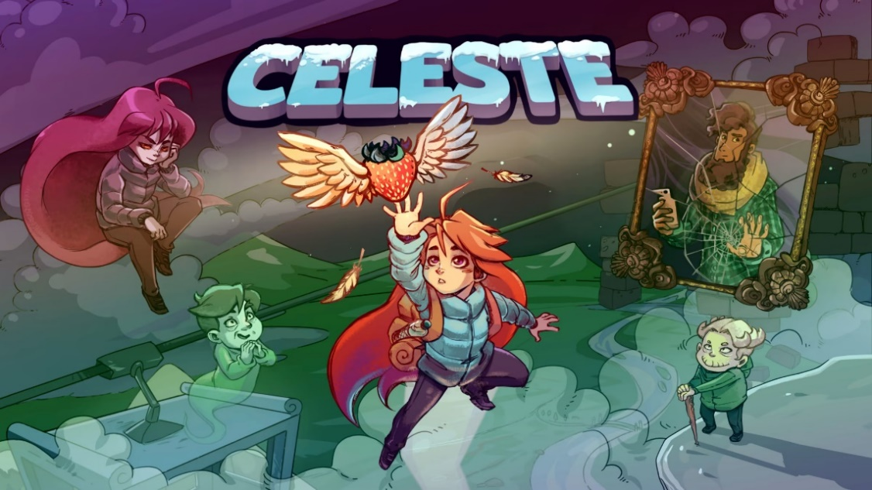
Hình 2.1- Hình ảnh về game Celeste

Tựa game Blasphemous:
- Ưu điểm: Blasphemous là một tựa game Metroidvania kết hợp yếu tố Soulslike, nổi bật với đồ họa pixel art chi tiết, mang đậm phong cách Gothic và tôn giáo Tây Ban Nha. Game có lối chơi thử thách với hệ thống chiến đấu chậm rãi, yêu cầu né tránh, phản đòn chính xác, tạo cảm giác thỏa mãn khi vượt qua kẻ địch và boss khó nhằn. Thế giới rộng lớn, thiết kế màn chơi xuất sắc với nhiều khu vực ẩn, khuyến khích khám phá và mở khóa kỹ năng. Cốt truyện sâu sắc, được kể gián tiếp qua môi trường và mô tả vật phẩm, kết hợp cùng âm nhạc ma mị giúp tạo nên một trải nghiệm u ám, cuốn hút.
- Nhược điểm: Bố trí kẻ địch chưa hợp lý và cân bằng, một số chỗ quá đông, một số chỗ lại quá ít.

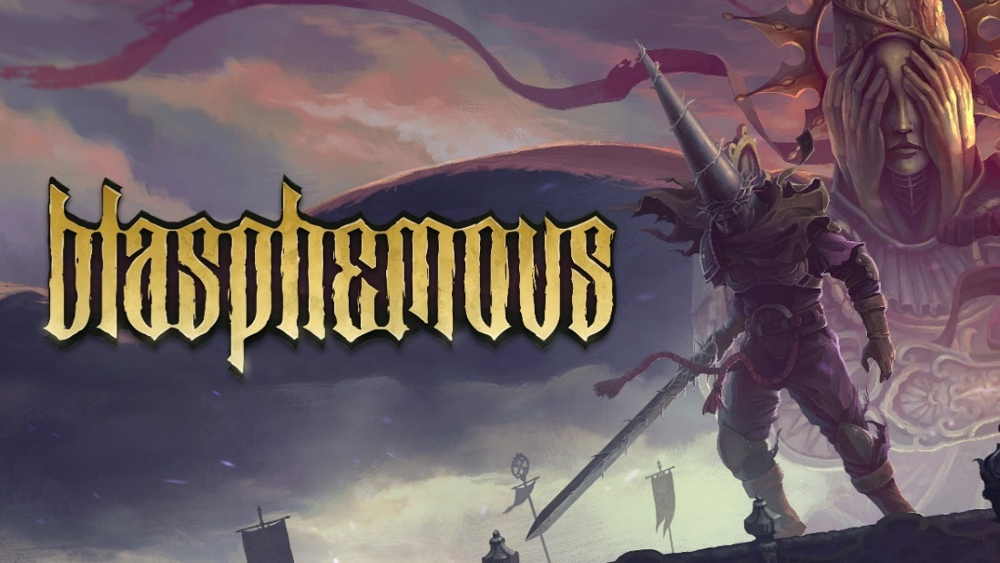
Hình 2.2- Hình ảnh về Blasphemous
Sau khi tìm hiểu và phân tích các tựa game cùng thể loại, chúng tôi nhận thấy những ưu, nhược điểm của chúng và sẽ xây dựng một game 2D platformer với tựa ‘Nameless Hunter’ với các yếu tố và cơ chế cốt lõi như mô tả trong phần sau.

TÀI LIỆU THIẾT KẾ GAME (GDD) NAMELESS HUNTER

Game Nameless Hunter
Nameless Hunter là một tựa game platformer kết hợp yếu tố hack and slash, lấy cảm hứng từ các dòng game Metroidvania và Souls-like. Trò chơi đưa người chơi vào một thế giới hậu tận thế, nơi mà nền văn minh từng hưng thịnh đã sụp đổ do một thảm họa sinh học. Người chơi vào vai một Hunter – một chiến binh sở hữu năng lực hồi sinh đặc biệt, chiến đấu với những sinh vật quái dị được gọi là "The Hollow".

Cốt truyện & Concept
- Bối cảnh
Thế giới trong Nameless Hunter từng là một nền văn minh hiện đại, nơi công nghệ và phép thuật cùng tồn tại và phát triển rực rỡ. Tuy nhiên, thí nghiệm chế tạo "thuốc trường sinh" đã thất bại, dẫn đến chất độc rò rỉ vào nguồn nước và biến phần lớn loài người thành những sinh vật vô tri, được gọi là "The Hollow". Những Hollow này tàn phá thế giới, khiến trật tự xã hội sụp đổ.
Những người sống sót không chỉ may mắn thoát khỏi thảm họa mà còn thức tỉnh những khả năng đặc biệt. Một số trong đó có năng lực "Return From The Dead", cho phép họ hồi sinh sau khi chết. Nhờ sức mạnh này, họ tập hợp lại và thành lập tổ chức "Hunter" lực lượng cuối cùng bảo vệ nơi trú ẩn của nhân loại khỏi The Hollow.
- Nhân vật chính
Người chơi vào vai một Hunter vô danh, tỉnh dậy giữa đống đổ nát mà không nhớ gì về quá khứ. Nhân vật này tham gia tổ chức Hunter với mục tiêu tiêu diệt Hollow và tìm lại ký ức của chính mình. Trên hành trình, người chơi sẽ dần khám phá sự thật về thảm họa, về bản chất của Hollow, cũng như cái giá thực sự của năng lực hồi sinh.
- Xung đột chính

The Hollow: Những sinh vật bị biến đổi từ con người, lang thang trong thế giới hoang tàn và tấn công bất cứ ai chúng thấy.

Mutant Bat: Những con dơi bị đột biến, với tốc độ di chuyển cao, tấn công bất cứ ai chúng thấy.
- Yếu tố chính trong gameplay
- Hệ thống chiến đấu:
- Chiến đấu linh hoạt: Người chơi có thể sử dụng nhiều loại vũ khí như kiếm, cung, phép thuật để chiến đấu.
- Kết hợp né tránh và phản đòn: Cơ chế né tránh đóng vai trò quan trọng, giúp người chơi tận dụng sơ hở của kẻ địch.
- Hệ thống AI kẻ địch thông minh: Kẻ địch có hành vi đa dạng, từ tuần tra đơn giản đến phối hợp tấn công theo nhóm.
- Cơ chế hồi sinh độc đáo:
- Mất một phần sức mạnh sau khi chết: Người chơi cần một vật phẩm đặc biệt để khôi phục sức mạnh bị mất.
- Tài nguyên rủi ro: Khi chết, người chơi sẽ đánh rơi một phần tài nguyên và phải quay lại thu hồi. Nếu chết trước khi nhặt lại, tài nguyên đó sẽ mất vĩnh viễn.
- Khám phá và di chuyển
- Bản đồ phân nhánh bán mở: Người chơi cần khám phá môi trường, mở khóa đường đi mới thông qua các kỹ năng đặc biệt.
- Cơ chế di chuyển nâng cao: Người chơi có thể sử dụng nhiều kỹ năng di chuyển như:
- Bám tường và nhảy bật tường.
- Dash (lướt nhanh một khoảng ngắn).
- Nhảy đôi.
- Kết hợp nhảy và dash để vượt qua chướng ngại vật.
- Hệ thống nâng cấp nhân vật: Sử dụng cây kỹ năng (Skill Tree) để mở khóa kỹ năng mới và nâng cao sức mạnh.
- Thiết kế level
- Nguyên tắc "Easy to Learn, Hard to Master"
- Hướng dẫn đơn giản ở đầu game, sau đó tăng dần độ khó.
- Hệ thống checkpoint giúp cân bằng giữa thử thách và trải nghiệm người chơi.
- Đa dạng thử thách
- Kẻ địch The Hollow: chậm chạp nhưng sát thương không hề nhỏ.
- Kẻ địch Mutant Bat: Phạm vi di chuyển rộng, sát thương tuy yếu nhưng có tốc độ truy đuổi và tốc độ đánh cao.
- Các nền tảng phức tạp: Bao gồm nền tĩnh, di chuyển và những bẫy nguy hiểm.
2.3.3. Ưu điểm của Nameless Hunter
- Cốt truyện hấp dẫn: Người chơi không chỉ trải nghiệm những trận chiến căng thẳng mà còn khám phá những bí ẩn xoay quanh thế giới và bản thân nhân vật chính.
- Di chuyển tự do: Nhân vật được di chuyển một cách tự do không ràng buộc với nhiều cơ chế di chuyển linh hoạt.
- Cân bằng giữa yếu tố di chuyển vượt chướng ngại và chiến đấu: Các thử thách trong game được thiết kế để người chơi phải linh hoạt kết hợp giữa di chuyển và chiến đấu.
- Gameplay thử thách nhưng công bằng: Thiết kế kẻ địch thử thách nhưng không bất công, đảm bảo người chơi có thể cải thiện qua từng lần thử lại.

CÁC ĐỐI TƯỢNG TƯƠNG TÁC VỚI HỆ THỐNG
Trong game 2D Platformer, có các tác nhân chính: Người chơi, kẻ địch và vật phẩm. Vai trò của các tác nhân được thể hiện trong bảng sau:
Bảng 2.1- Các tác nhân của hệ thống
STT | Tác Nhân (Actor) | Vai Trò | Hành Động
1 | Người chơi (Player) | Tác nhân chính điều khiển nhân vật trong game | - Khởi động game  - Điều khiển nhân vật (di chuyển, nhảy, bắn)  - Tương tác với vật phẩm, kẻ thù, NPC  - Lưu/thoát game
2 | Hệ thống trò chơi (Game Engine) | Xử lý logic game, quản lý vật lý, đồ họa, phản hồi người chơi | - Kiểm tra va chạm  - Xử lý tương tác  - Điều khiển AI kẻ thù  - Tính điểm  - Ghi nhận trạng thái trò chơi
3 | Quản trị viên (Admin/Dev) | Quản lý nội dung, cập nhật game, chỉnh sửa, gỡ lỗi | - Truy cập công cụ quản lý  - Cập nhật dữ liệu game  - Theo dõi bug/feedback  - Tạo và cập nhật nội dung mới
4 | Kho dữ liệu lưu trữ (Game Save) | Lưu trữ tiến trình và trạng thái của người chơi | - Lưu trạng thái game (level, điểm, vũ khí)  - Tải lại tiến trình chơi trước

SƠ ĐỒ USECASE SỬ DỤNG (USECASE DIAGRAM)

Use case tổng quát

Biểu đồ Use case người chơi (Player)

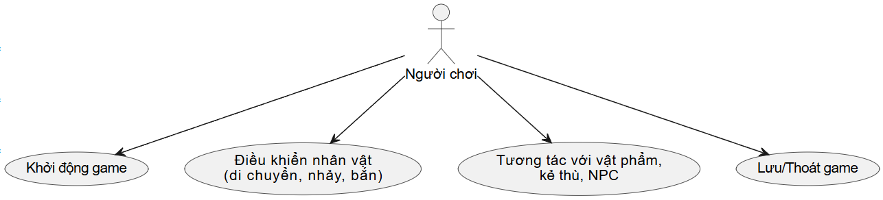
Hình 2.3. Use case người chơi

Biểu đồ Use case quản trị viên (Admin/Dev)

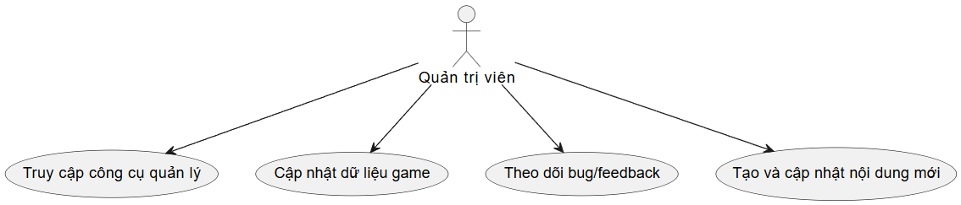
Hình 2.4- Use case quản trị viên

Biểu đồ Use case hệ thống trò chơi (Game Engine)

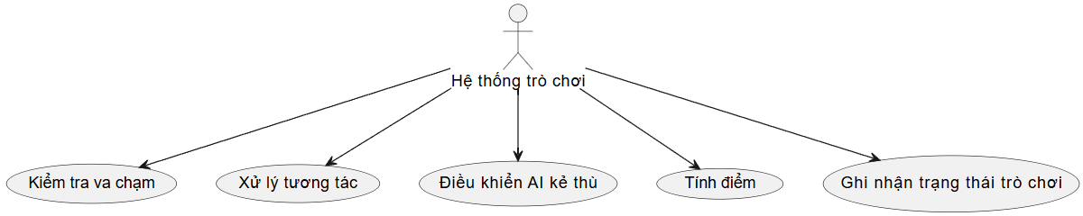
Hình 2.5- Use case hệ thống trò chơi

Biểu đồ Use case kho dữ liệu lưu trữ (Game Save)

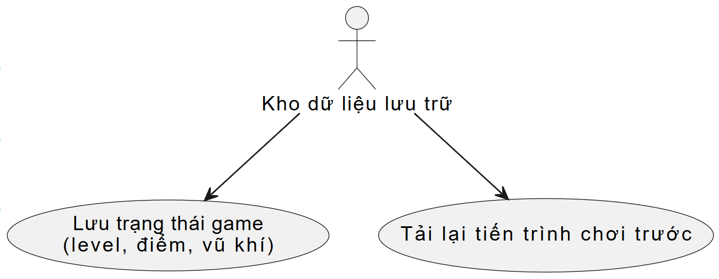
Hình 2.6- Use case kho dữ liệu lưu trữ

Use case chi tiết

Biểu đồ Use case hệ thống di chuyển và kỹ năng của nhân vật

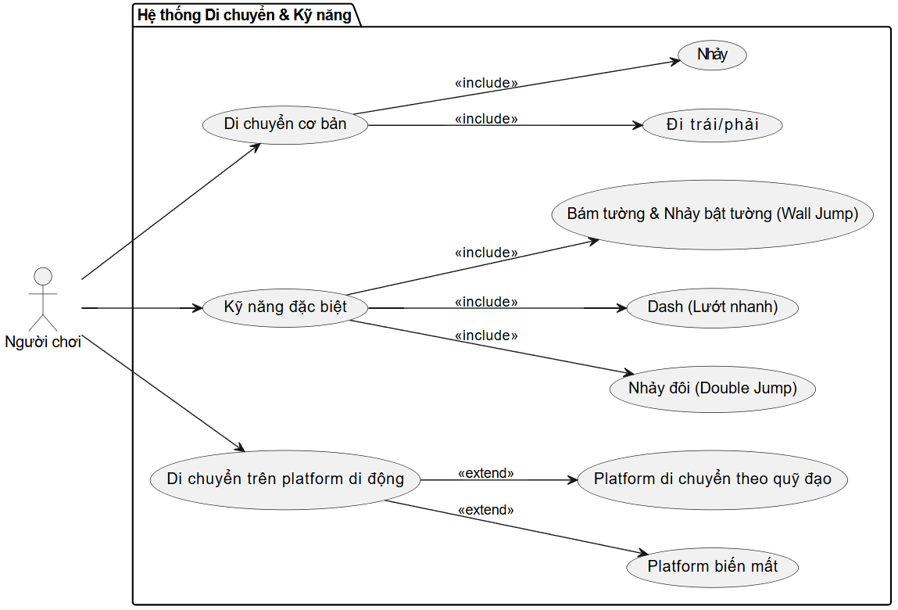
Hình 2.7- Use case hệ thống di chuyển và kỹ năng của người chơi
- Mục đích: Cho phép người chơi điều khiển nhân vật di chuyển sang trái hoặc phải và nhảy.
- Tác nhân: Người chơi.
- Mô tả chung: Mô tả việc người chơi điều khiển nhân vật để di chuyển cơ bản trong môi trường trò chơi – bao gồm đi trái, phải và nhảy.
- Luồng sự kiên chính:
Bảng 2.2- Luồng sự kiện chính use case
STT | Hành động của tác nhân | Phản ứng của hệ thống
1 | Người chơi nhập phím điều khiển trái/phải. | Hệ thống di chuyển nhân vật theo hướng tương ứng.
2 | Người chơi nhấn phím nhảy. | Nhân vật thực hiện động tác nhảy lên.
3 | Người chơi không điều khiển gì. | Nhân vật đứng yên hoặc giữ trạng thái rơi tự do nếu trên không.
4 | Kết thúc use case.
- Luồng thay thế: Không có.
- Các yêu cầu cụ thể:
+ Độ mượt của chuyển động đảm bảo trải nghiệm chơi mượt mà.
+ Thời gian phản hồi sau khi nhấn phím không vượt quá 0.1 giây.
- Điều kiện trước: Người chơi đang trong trạng thái điều khiển nhân vật (không bị khóa trạng thái bởi các sự kiện khác như cutscene hoặc pause).
- Điều kiện sau: Nhân vật di chuyển đến vị trí mới hoặc đang thực hiện động tác nhảy.

Biểu đồ Use case chiến đấu và tương tác của nhân vật

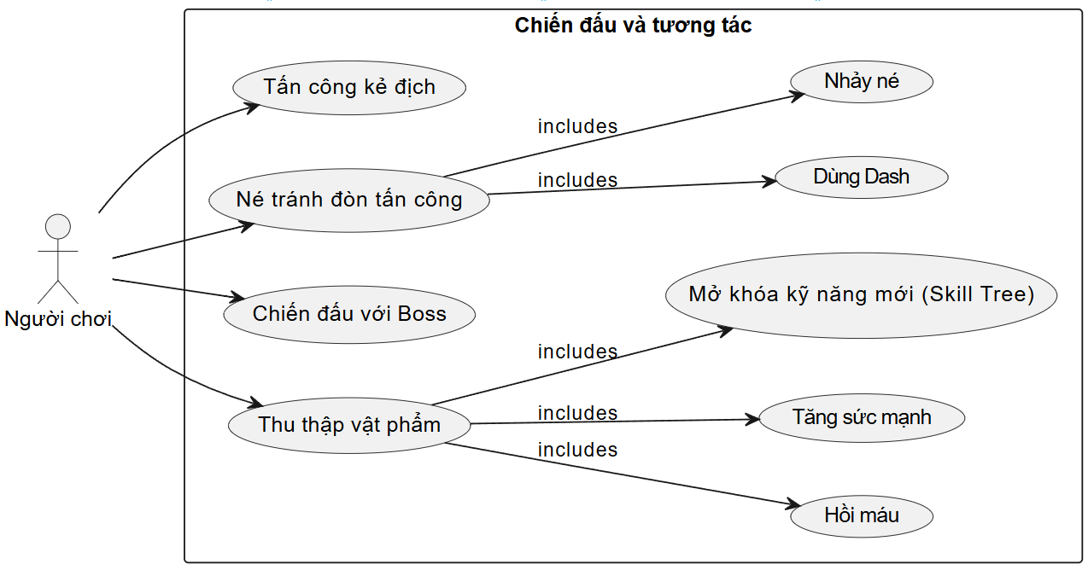
Hình 2.8- Use case chiến đấu và tương tác của người chơi
- Mục đích:
- Cho phép người chơi tham gia các hoạt động chiến đấu, né tránh và tương tác trong quá trình chơi game.Tác nhân, mô tả chung:
- Tác nhân: Người chơi.
- Mô tả chung:
- Use case mô tả các hành động mà người chơi có thể thực hiện trong hệ thống chiến đấu như: tấn công, né tránh, sử dụng kỹ năng, chiến đấu với boss và thu thập vật phẩm để mở khóa kỹ năng mới hoặc hồi máu.
- Luồng sự kiên chính
Bảng 2.3- Luồng sự kiện chính Use Case: Chiến đấu và tương tác
STT | Hành động của tác nhân | Phản ứng của hệ thống
1 | Người chơi gặp kẻ địch hoặc boss. | Kích hoạt trạng thái chiến đấu.
2 | Người chơi tấn công. | Hệ thống thực hiện hành vi tấn công và tính sát thương.
3 | Người chơi né tránh. | Hệ thống thực hiện hành vi nhảy né hoặc dash.
4 | Người chơi tiêu diệt boss/kẻ địch. | Hệ thống kích hoạt phần thưởng (vật phẩm, kinh nghiệm, v.v).
5 | Người chơi thu thập vật phẩm. | Hệ thống thêm vật phẩm vào kho hoặc hiển thị hiệu ứng.
6 | Người chơi sử dụng vật phẩm. | . Tăng sức mạnh, mở khóa kỹ năng mới hoặc hồi máu.
7 | Kết thúc use case. | -
- Luồng thay thế:
- 2 Nếu nhân vật không đủ khoảng cách hoặc hướng sai → tấn công không hiệu lực.
- 3 Nếu né tránh không đúng thời điểm → vẫn bị trúng đòn.
- 6 Nếu chưa có đủ vật phẩm hoặc điều kiện → không thể sử dụng vật phẩm.
- Các yêu cầu cụ thể:
- Phản hồi hành động chiến đấu không quá 0.1 giây.
- Các animation chiến đấu phải đồng bộ với logic xử lý.
- Skill Tree phải được lưu lại và cập nhật theo thời gian thực.
- Điều kiện trước:
- Người chơi đang ở trạng thái điều khiển nhân vật và không bị gián đoạn bởi Pause Menu.
- Đang trong môi trường có thể xảy ra chiến đấu (gặp địch, boss hoặc khu vực có vật phẩm tương tác).
- Điều kiện sau:
- Nhân vật hoàn thành tương tác chiến đấu hoặc thu thập.
- Trạng thái của kẻ địch hoặc boss được cập nhật (bị tiêu diệt hoặc tiếp tục chiến đấu).
- Vật phẩm được thêm vào kho, hiệu ứng sử dụng được áp dụng.

Biểu đồ Use case khám phá bản đồ

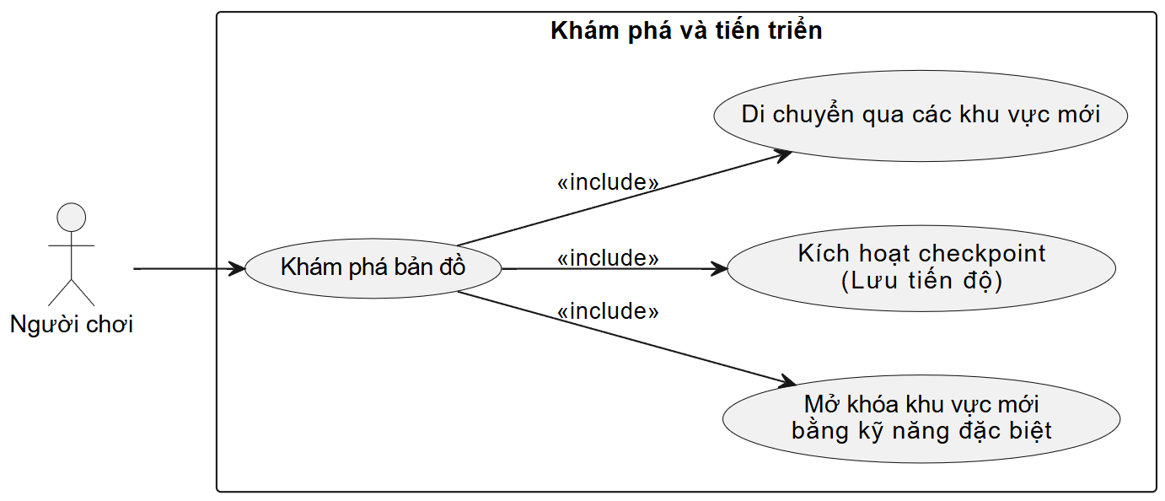
Hình 2.9- Use case khám phá bản đồ
- Mục đích:
- Cho phép người chơi khám phá thế giới trong game, mở khóa khu vực mới và lưu tiến độ chơi.
- Tác nhân, mô tả chung:
- Tác nhân: Người chơi.
- Mô tả chung:
- Người chơi điều khiển nhân vật để khám phá các khu vực trên bản đồ, tìm đường ẩn, mở khóa khu vực mới bằng kỹ năng đặc biệt, và kích hoạt các điểm lưu (checkpoint).
- Luồng sự kiên chính
Bảng 2.4- Luồng sự kiện chính use case: Khám phá bản đồ
STT | Hành động của tác nhân | Phản ứng của hệ thống
1 | Người chơi di chuyển nhân vật vào khu vực mới. | Hệ thống hiển thị môi trường tương ứng, kiểm tra sự kiện liên quan (kỹ năng, chìa khóa...)
2 | Người chơi sử dụng kỹ năng để vượt chướng ngại. | Hệ thống mở khóa khu vực mới (nếu đủ điều kiện).
3 | Người chơi chạm vào checkpoint. | Hệ thống lưu tiến độ và cập nhật vị trí hồi sinh.
4 | Kết thúc use case. | -
- Luồng thay thế:
- Không có.
- Các yêu cầu cụ thể:
- Người chơi phải có kỹ năng phù hợp để mở khóa một số khu vực đặc biệt.
- Điều kiện trước:
- Người chơi đã khởi động game và bắt đầu chơi.
- Điều kiện sau:
- Tiến độ game được lưu lại tại checkpoint, các khu vực mới được mở khóa hoặc khám phá thành công.

Biểu đồ Use case quản lý nhân vật và tài nguyên

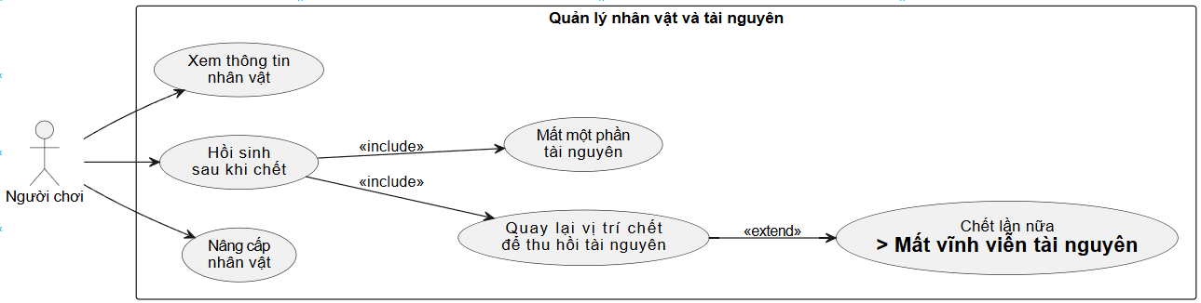
Hình 2.10- Use case quản lý nhân vật và tài nguyên
- Mục đích:
- Cho phép người chơi khám phá thế giới trong game, mở khóa khu vực mới và lưu tiến độ chơi.
- Tác nhân, mô tả chung:
- Tác nhân: Người chơi.
- Mô tả chung:
- Mô tả quá trình người chơi xem thông tin nhân vật, nâng cấp kỹ năng và xử lý các tình huống khi nhân vật chết – bao gồm mất tài nguyên và thu hồi lại nếu quay lại đúng vị trí. Nếu người chơi chết lần nữa trước khi thu hồi, tài nguyên đó sẽ mất vĩnh viễn.
- Luồng sự kiên chính
Bảng 2.5- Luồng sự kiện chính use case: quản lý nhân vật và tài nguyên
STT | Hành động của tác nhân | Phản ứng của hệ thống
1 | Người chơi mở giao diện nhân vật | Hiển thị thông tin nhân vật: chỉ số, kỹ năng, vật phẩm đang sở hữu
2 | Nhân vật của người chơi chết | Hệ thống kích hoạt cơ chế hồi sinh, mất một phần tài nguyên
3 | Người chơi quay lại vị trí chết | Hệ thống cho phép thu hồi lại phần tài nguyên đã mất
4 | Nếu người chơi chết lần nữa trước khi thu hồi | Hệ thống ghi nhận tài nguyên bị mất vĩnh viễn
5 | Người chơi nâng cấp nhân vật | Trừ điểm kinh nghiệm/vật phẩm và mở khóa kỹ năng mới nếu đủ điều kiện
6 | Kết thúc use case
- Luồng thay thế:
- 4 : Nếu người chơi không quay lại đúng vị trí hoặc đã sang khu vực mới, tài nguyên sẽ không thể thu hồi.
- Các yêu cầu cụ thể:
- Hệ thống phải tự động lưu trạng thái khi người chơi chết.
- Vị trí chết phải được đánh dấu rõ ràng để quay lại thu hồi tài nguyên.
- Việc nâng cấp yêu cầu điều kiện cụ thể về kinh nghiệm hoặc vật phẩm.
- Điều kiện trước:
- Người chơi đang điều khiển nhân vật trong game.
- Nhân vật đã từng chết trong quá trình chơi.
- Điều kiện sau:
- Thông tin nhân vật được cập nhật.
- Kỹ năng mới được mở khóa (nếu có nâng cấp).
- Trạng thái tài nguyên được xác định rõ: đã thu hồi hoặc mất vĩnh viễn.

Biểu đồ Use case hệ thống

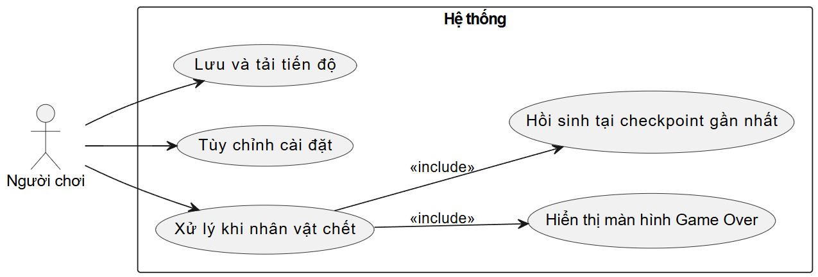
Hình 2.11- Use case hệ thống
- Mục đích:
- Cho phép người chơi lưu/tải tiến độ, tùy chỉnh thiết lập trò chơi, và xử lý các tình huống khi nhân vật chết.
- Tác nhân, mô tả chung:
- Tác nhân: Người chơi.
- Mô tả chung:
- Mô tả các chức năng hệ thống hỗ trợ trong quá trình chơi bao gồm: lưu tiến độ game, tùy chỉnh các cài đặt, và phản hồi khi nhân vật chết như hiển thị màn hình Game Over và hồi sinh tại checkpoint.
- Luồng sự kiên chính
Bảng 2.6- Luồng sự kiện chính use case: Hệ thống
STT | Hành động của tác nhân | Phản ứng của hệ thống
1 | Người chơi đến checkpoint hoặc ấn lưu | Hệ thống tự động lưu hoặc thực hiện lưu thủ công
2 | Người chơi mở giao diện cài đặt | Hệ thống cho phép tùy chỉnh âm lượng, đồ họa, điều khiển
3 | Nhân vật của người chơi chết | Hệ thống hiển thị màn hình Player Die
4 | Người chơi hồi sinh | Hệ thống hồi sinh nhân vật tại checkpoint gần nhất
5 | Kết thúc use case
- Luồng thay thế:
- Không có.
- Các yêu cầu cụ thể:
- Hệ thống phải lưu tiến độ ngay khi đến checkpoint.
- Mọi thay đổi trong cài đặt phải được lưu và áp dụng ngay lập tức.
- Hệ thống cần phản hồi ngay khi nhân vật chết.
- Điều kiện trước:
- Người chơi đang trong quá trình chơi và nhân vật còn sống.
- Điều kiện sau:
- Tiến độ được lưu.
- Cài đặt được cập nhật.
- Nếu nhân vật chết: đã hồi sinh hoặc quay lại menu chính.

SƠ ĐỒ TUẦN TỰ (SEQUENSE DIAGRAM)

Sơ đồ tuần tự di chuyển và kỹ năng
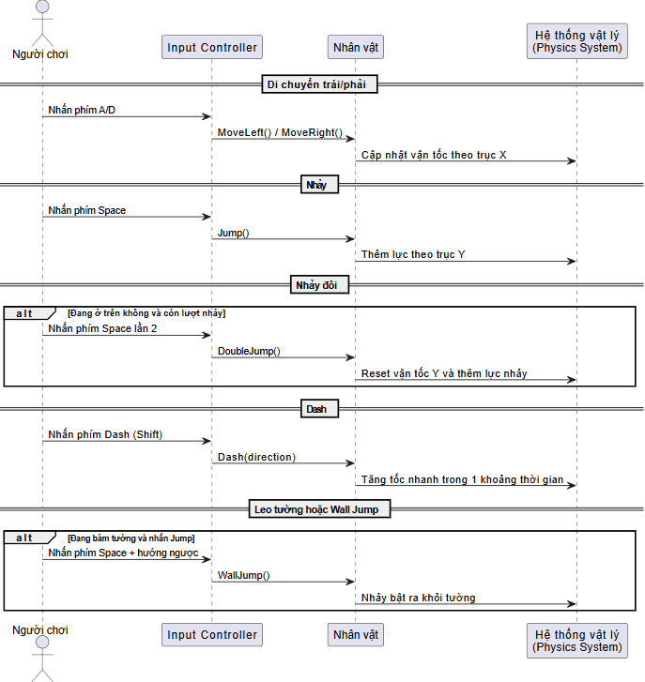
Hình 2.12- Sơ đồ tuần tự di chuyển và kỹ năng

Sơ đồ tuần tự chiến đấu và tương tác

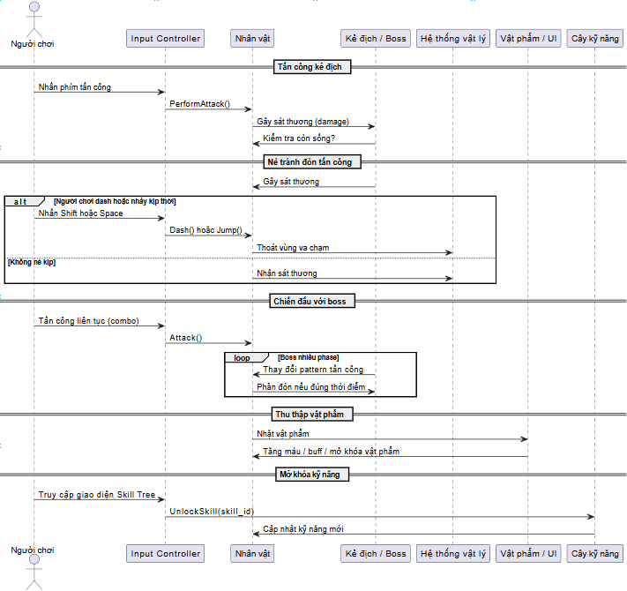
Hình 2.13- Sơ đồ tuần tự chiến đấu và tương tác

Sơ đồ tuần tự khám phá và tiến triển
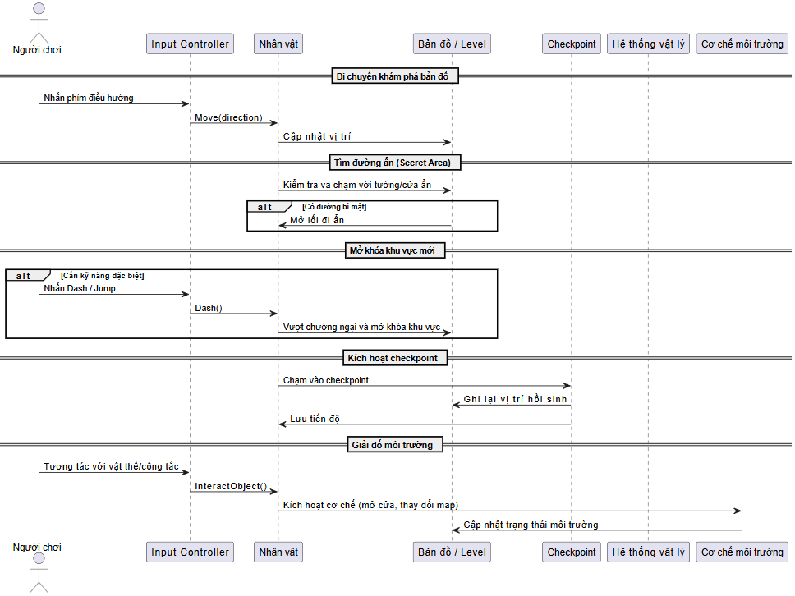
Hình 2.14- Sơ đồ tuần tự khám phá và tiến triển

Sơ đồ tuần tự quản lý nhân vật và tài nguyên
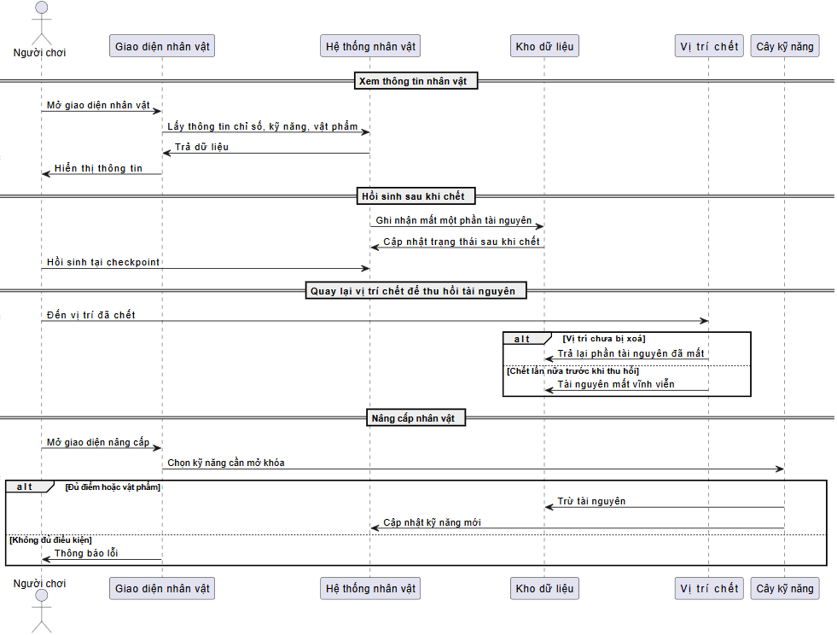
Hình 2.15- Sơ đồ tuần tự quản lý nhân vật và tài nguyên

Sơ đồ tuần tự hệ thống
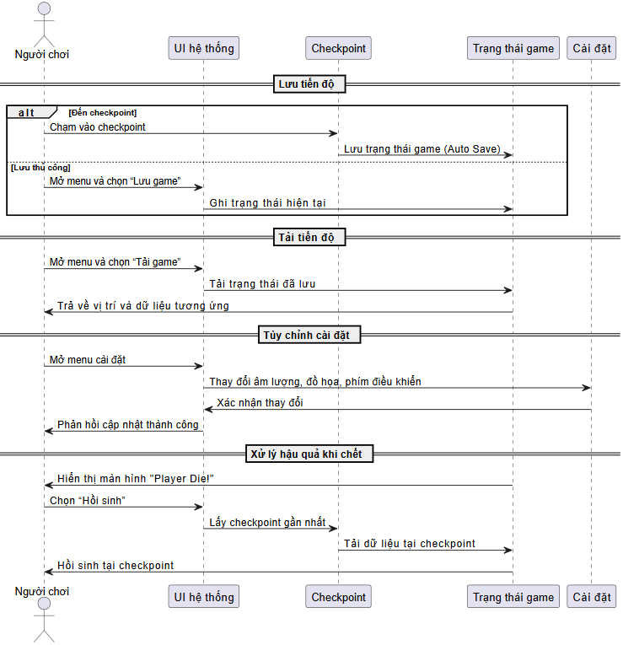
Hình 2.16- Sơ đồ tuần tự hệ thống

SƠ ĐỒ HOẠT ĐỘNG (ACTIVITY DIAGRAM)

Sơ đồ hoạt động khởi động game
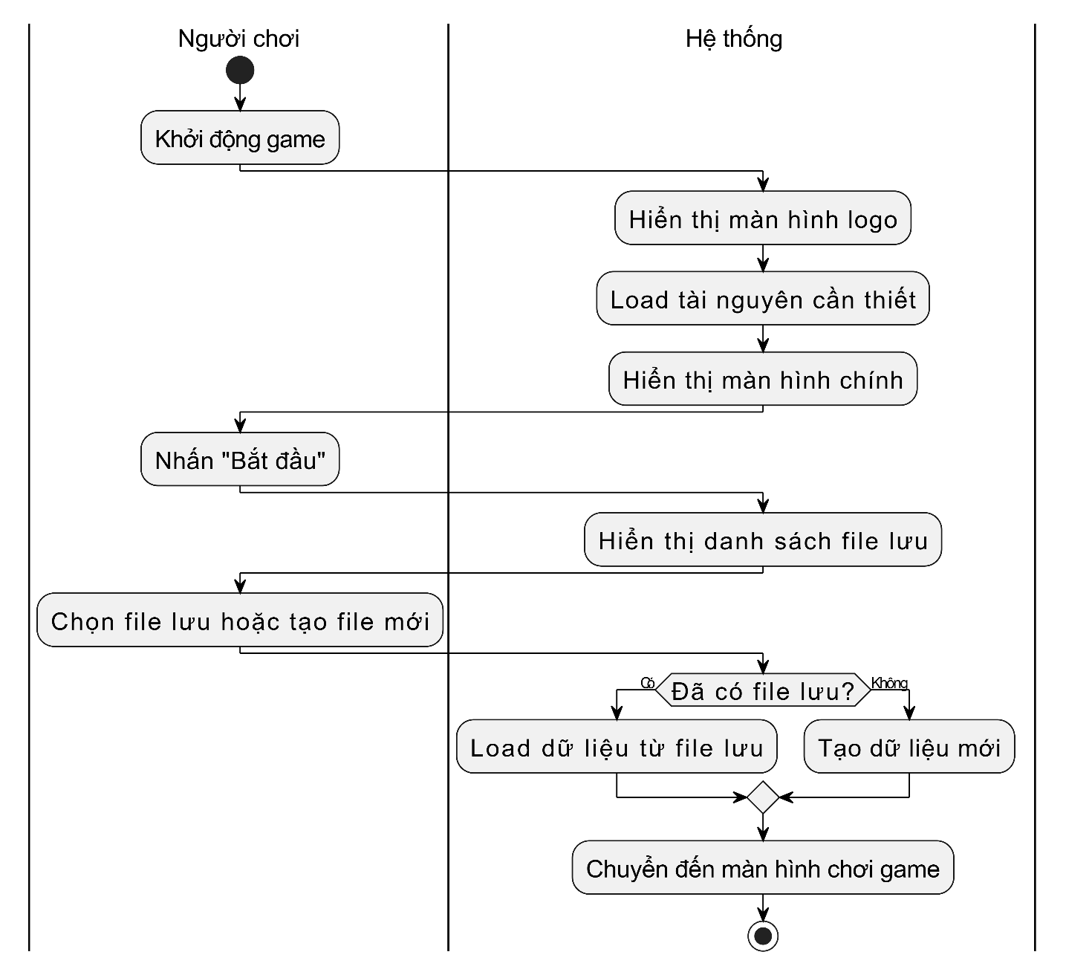
Hình 2.17- Sơ đồ hoạt động khởi động game

Sơ đồ hoạt động di chuyển và kỹ năng
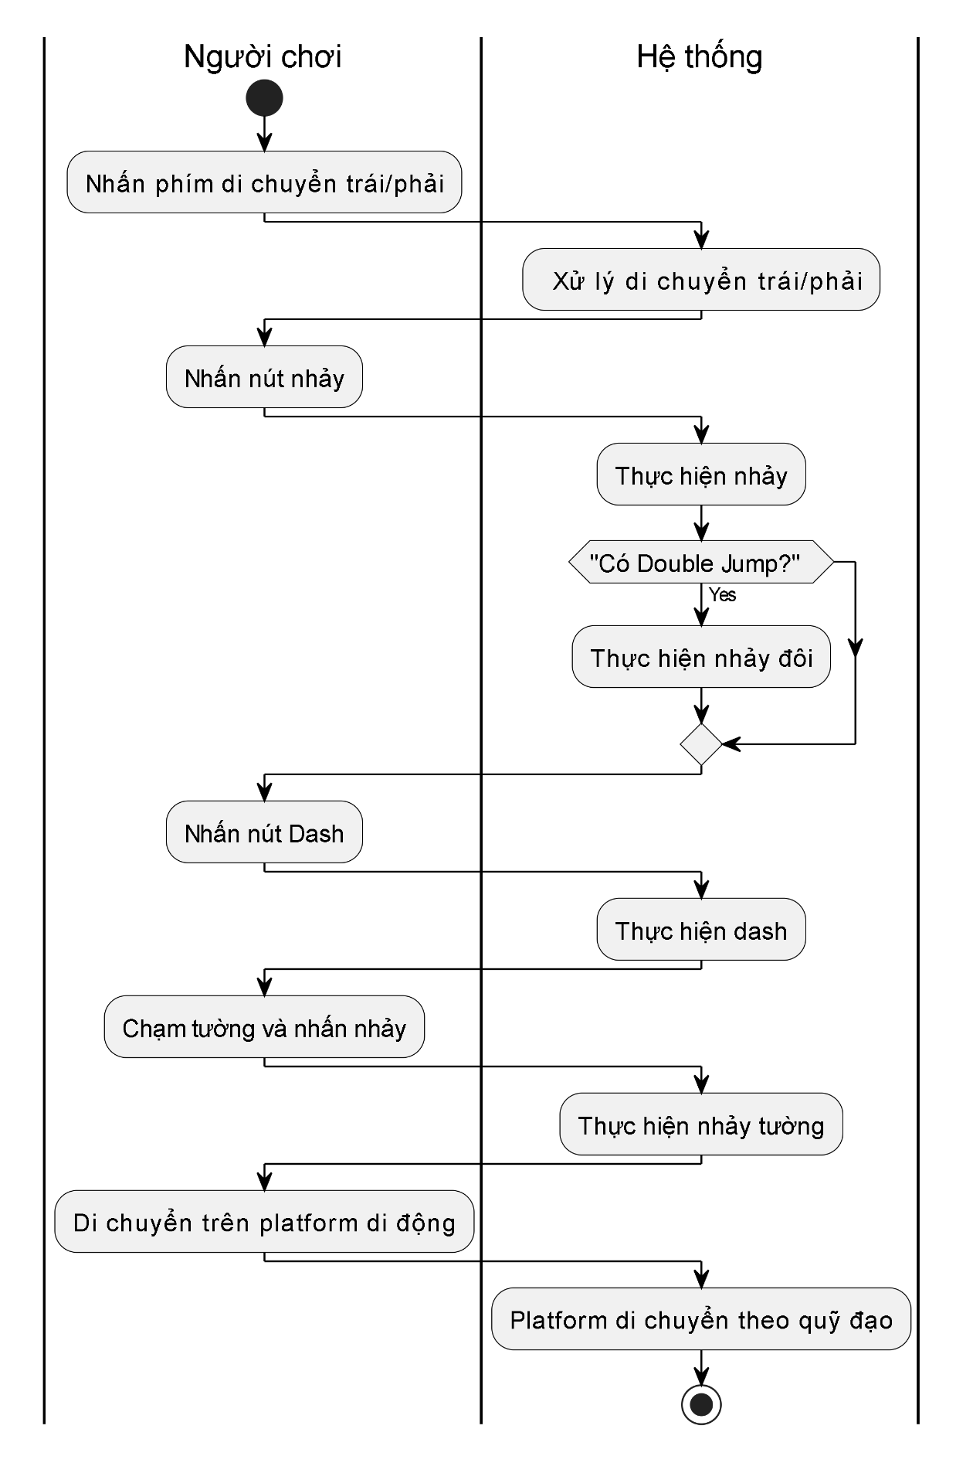
Hình 2.18- Sơ đồ hoạt động di chuyển và kỹ năng

Sơ đồ hoạt động chiến đấu và tương tác
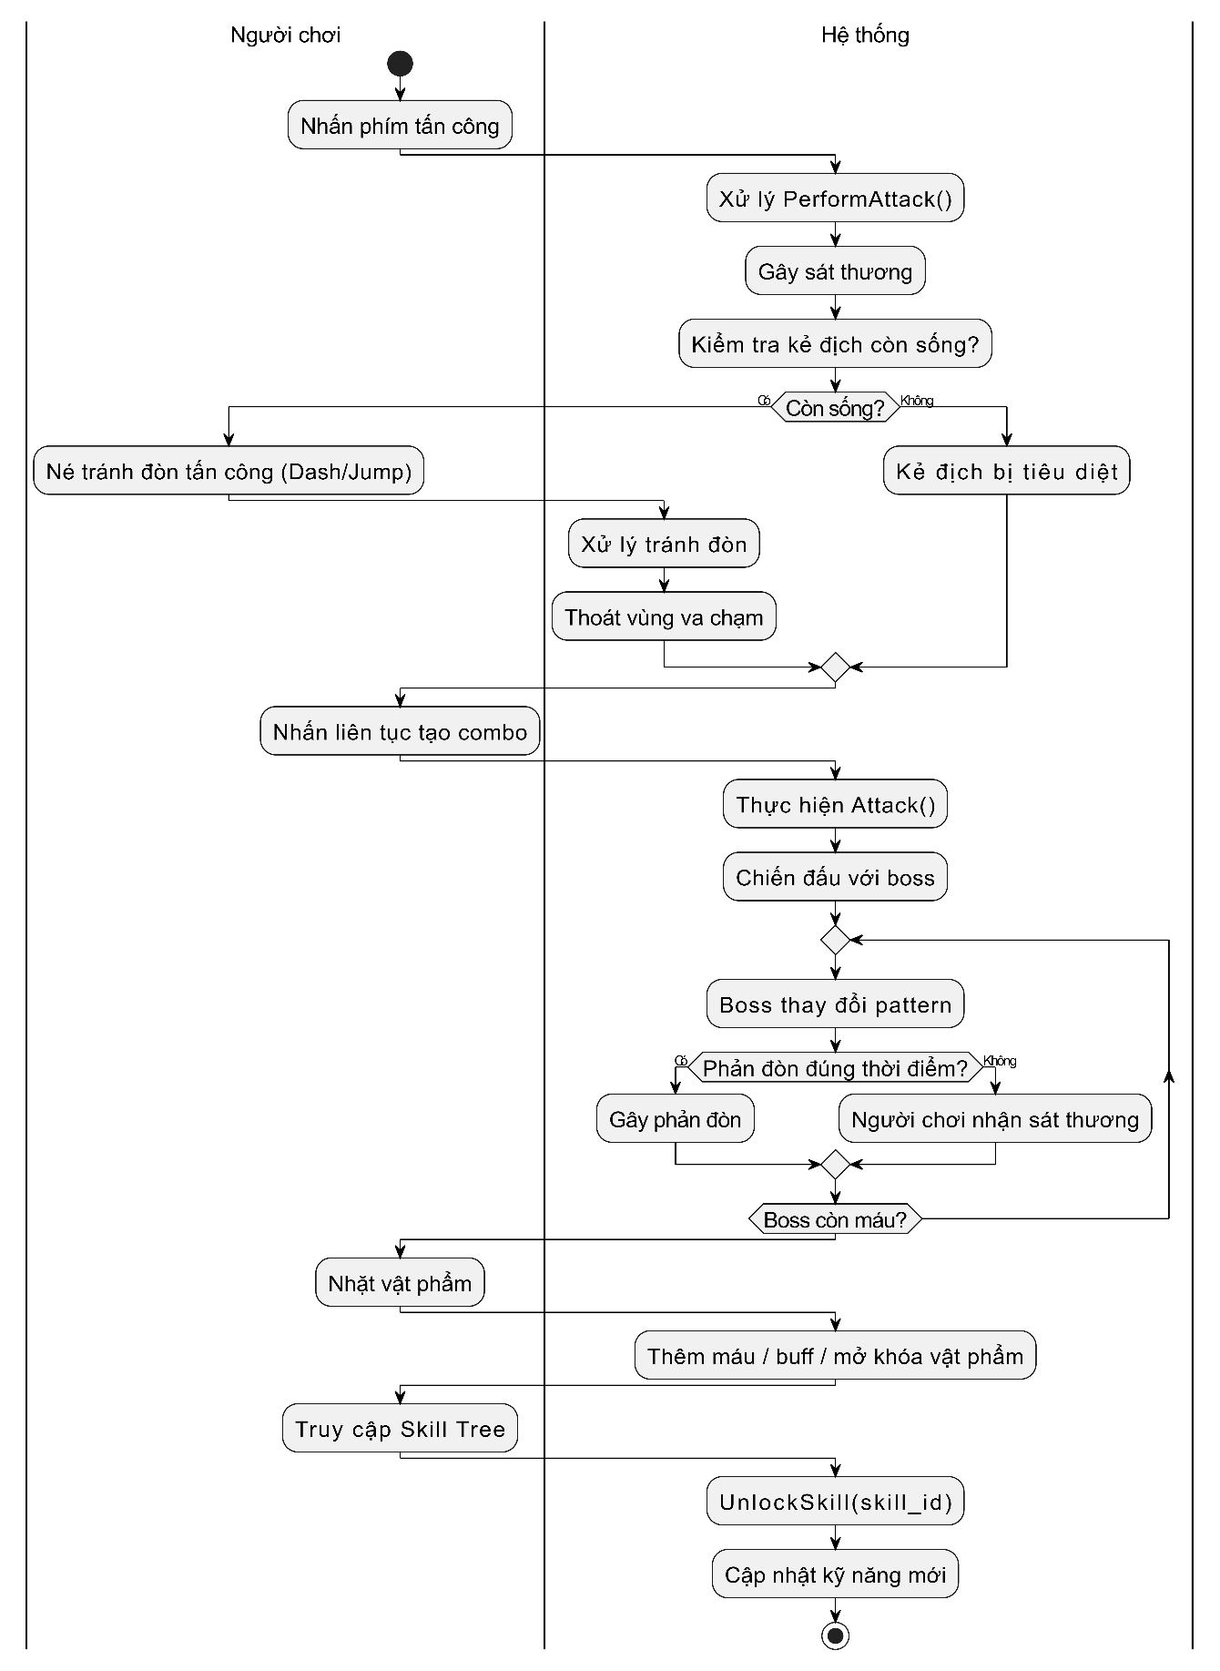
Hình 2.19- Sơ đồ hoạt động chiến đấu và tương tác

Sơ đồ hoạt động khám phá và tiến triển
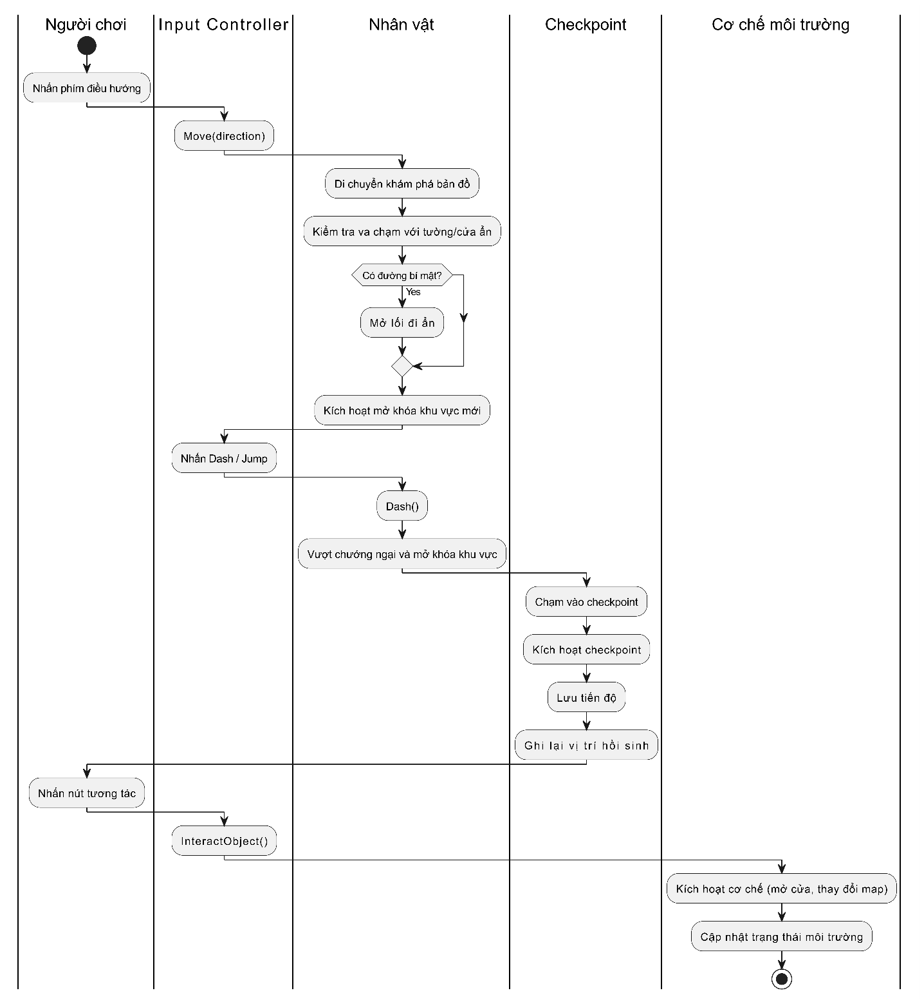
Hình 2.20- Sơ đồ hoạt động khám phá và tiến triển

Sơ đồ hoạt động quản lý nhân vật và tài nguyên
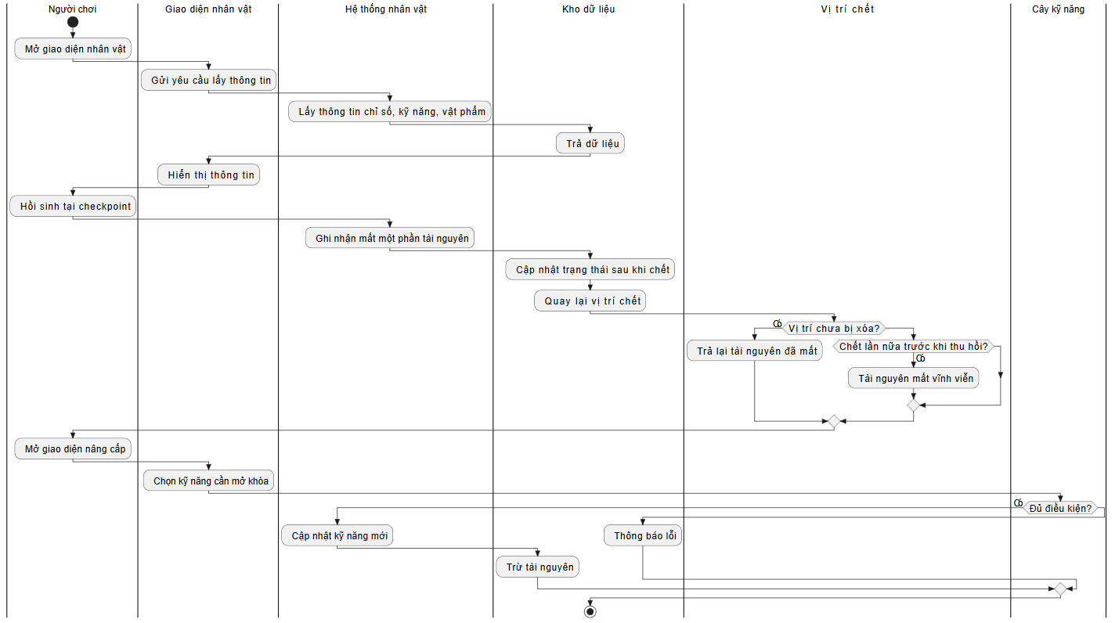
Hình 2.21- Sơ đồ hoạt động quản lý nhân vật và tài nguyên

Sơ đồ hoạt động hệ thống

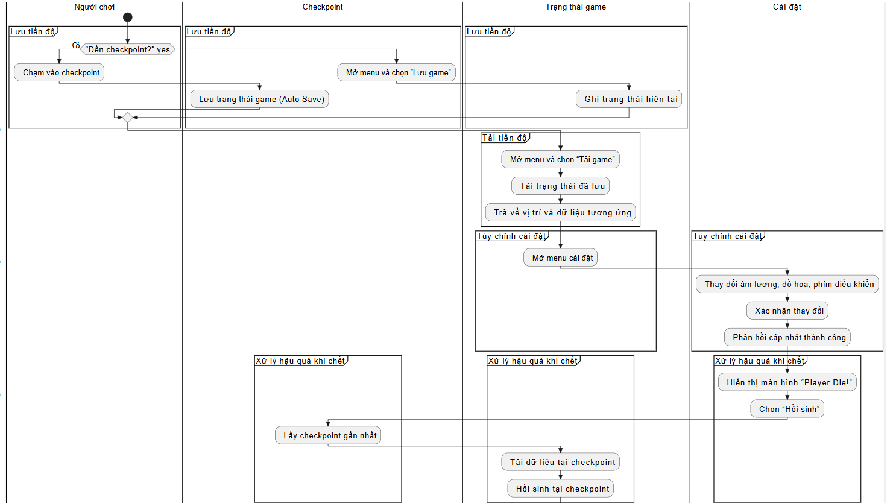
Hình 2.22- Sơ đồ hoạt động hệ thống

SƠ ĐỒ LỚP (CLASS DIAGRAM)
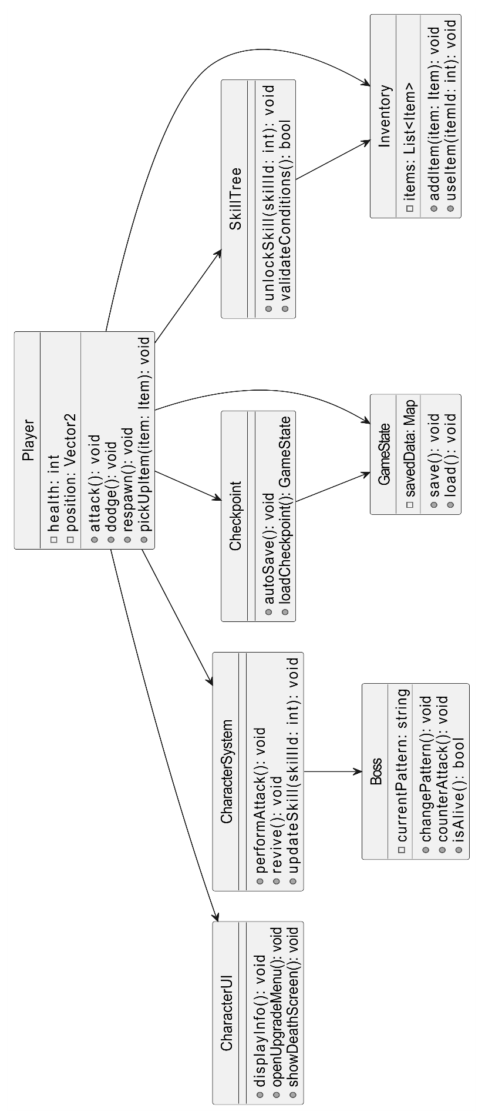
Hình 2.23- Sơ đồ lớp

THIẾT KẾ CƠ SỞ DỮ LIỆU

Mô hình quan hệ
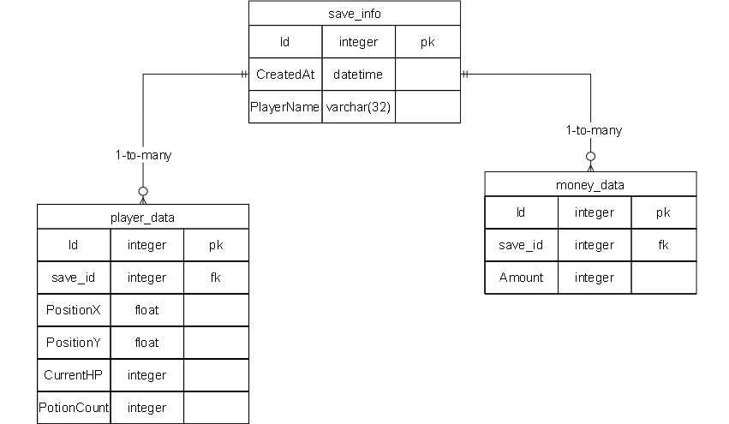
Hình 2.24- Mô hình quan hệ

Mô hình vật lý

Save_info
Bảng 2.7- Bảng save_info
Column | Type | Null | Extra
id | INTEGER | No | auto_increment
PlayerName | VARCHAR(32) | No
CreatedAt | DATETIME | No

Player_data
Bảng 2.8- Bảng player_data
Column | Type | Null | Extra
id | INTEGER | No | auto_increment
save_id | INTEGER | No | foreign key → save_info(id)
PositionX | FLOAT | Yes
PositionY | FLOAT | Yes
CurrenHP | INTEGER | Yes
PotionCount | INTEGER | Yes

Money_data
Bảng 2.9- Bảng money_data
Column | Type | Null | Extra
id | INTEGER | No | auto_increment
save_id | INTEGER | No | foreign key → save_info(id)
Amount | INTEGER | Yes

CÀI ĐẶT VÀ KIỂM THỬ

CÀI ĐẶT

Ý tưởng tổng quát
Tựa game sẽ là một game 2D dạng hành động phiêu lưu (platformer), người chơi điều khiển nhân vật vượt qua các màn chơi với hệ thống kỹ năng (nhảy, tấn công, dash...) và có cơ chế lưu/đọc game thông qua hệ thống save file riêng biệt, mỗi lần chơi mới sẽ tạo ra một file save riêng.

Công cụ sử dụng
- Game Engine: Unity 6
- Engine version: 6000.0.32f
- Ngôn ngữ lập trình: C#
- Cơ sở dữ liệu: SQLite (qua Mono.Data.Sqlite)
- Công cụ thiết kế hình ảnh: Aseprite, Photoshop.

Các bước làm game

Giai đoạn 1:
- Khởi tạo dự án & scene game:
+ Tạo project Unity 6 (6000.0.32f), import các asset cơ bản: player, enemy, tileset, UI.
+ Dựng scene chính tên GameScene, làm việc trên một scene duy nhất.
- Thiết lập Player prefab:
+ Gắn Rigidbody2D, BoxCollider2D.
+ Thêm Animator và gắn animation cho chạy, nhảy, nhảy đôi, nhảy bám tường, tấn công, lướt.
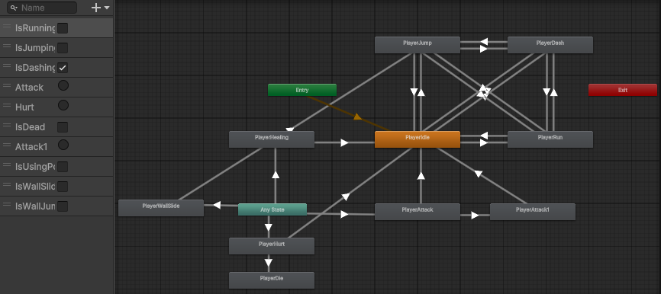
Hình 3.1- Giao diện Animator của nhân vật
- Tạo Main Camera, sử dụng thư viện Cinemachine để xử lý camera bám theo Player.

Giai đoạn 2: Di chuyển nhân vật
- Script chính: PlayerController1.cs
- Di chuyển trái/phải bằng Input.GetAxisRaw("Horizontal").
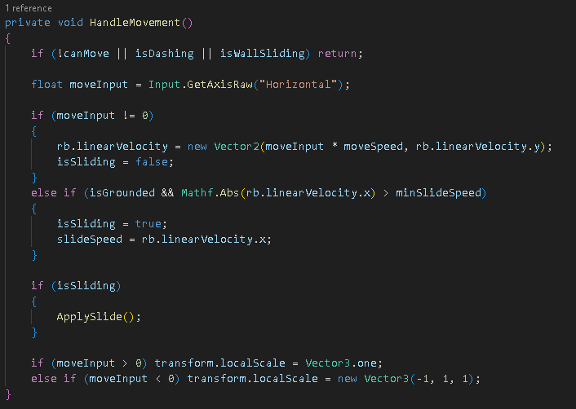
Hình 3.2- Hàm HandleMovement xử lý di chuyển của nhân vật
- Nhảy thường, nhảy tường, nhảy đôi: sử dụng coyote time, jump buffer, extra jumps để cải thiện trải nghiệm chơi game, đây là những kỹ thuật quan trọng để cải thiện cảm giác điều khiển, tránh gây ức chế và bất công cho người chơi.
- Dash và cơ chế cooldown: sử dụng TrailRenderer, set layer “PlayerDashing”.
+ Sử dụng StartCoroutine(StopDashing()) để giới hạn thời gian dash.
+ Đổi gameObject.layer để xử lý invincibility frame hoặc hiệu ứng đặc biệt.
+ Gọi DashCooldown() để tránh spam dash.

Giai đoạn 3: Xây dựng bản đồ với Tilemap, kỹ thuật parallax background
- Sử dụng Tilemap + Grid trong Unity:
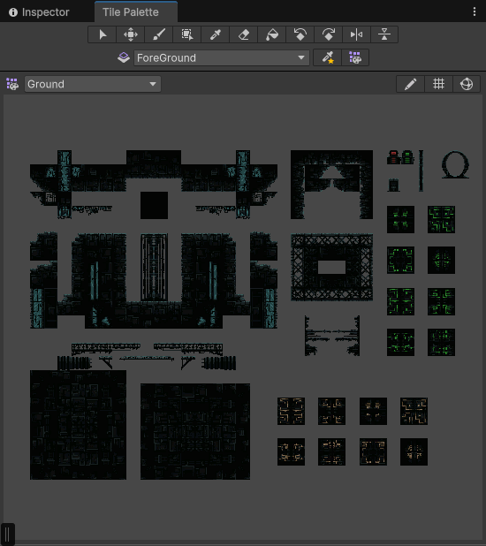
Hình 3.3- Giao diện Tile Palette để thiết kế màn chơi
- Chia thành nhiều layer:
+ Ground: nền đi được.
+ Platforms: di chuyển được.
+ Decoration: cảnh quan.
+ Collision: gán Collider 2D (TilemapCollider2D) → xử lý va chạm.
- Kỹ thuật Parallax Background:
+ Parallax Background là kỹ thuật đồ họa thường được dùng trong game 2D để tạo hiệu ứng chiều sâu. Các lớp nền (background layers) sẽ di chuyển với tốc độ khác nhau khi camera hoặc nhân vật chính di chuyển.
+ Lớp ở xa di chuyển chậm hơn.
+ Lớp ở gần di chuyển nhanh hơn.
=> Giúp người chơi có cảm giác khung cảnh sống động hơn.
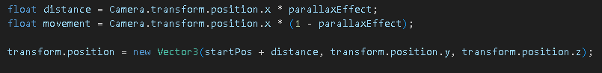
Hình 3.4- Đoạn code xử lý di chuyển background theo parallax
- parallaxEffect: hệ số xác định tốc độ di chuyển của background so với camera.
- Nếu = 0 thì sẽ nền đứng yên.
- Nếu = 1 thì nền di chuyển cùng tốc độ với camera.
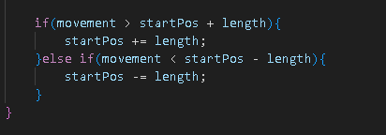
Hình 3.5- Đoạn code xử lý lặp lại background để tạo hiệu ứng vô hạn
- Nếu camera di chuyển quá xa khỏi hình nền ban đầu, nền sẽ tự dịch chuyển vị trí khởi đầu (startPos) để tạo cảm giác nền kéo dài vô hạn (cuộn liên tục).

Giai đoạn 4: Cơ chế AI kẻ địch
- Tổng Quan
- Hệ thống AI kẻ địch trong game được xây dựng với cấu trúc tách biệt rõ ràng các thành phần:
+ Enemy_Behaviour.cs: Điều khiển di chuyển tuần tra, chọn mục tiêu và xử lý hành vi khi ở gần người chơi.
+ EnemyAttack.cs: Phát hiện và tấn công người chơi nếu ở trong phạm vi, có cooldown giữa các đòn đánh.
+ EnemyStatus.cs: Quản lý máu, nhận sát thương, chết, rơi vật phẩm (bình máu).
TriggerAreaCheck.cs, HotZoneCheck.cs: Dùng để phát hiện người chơi thông qua collider trigger.
- Cơ Chế Hoạt Động
- Di Chuyển & Tuần Tra
- Địch sẽ di chuyển qua lại giữa hai điểm LeftLimit và RightLimit.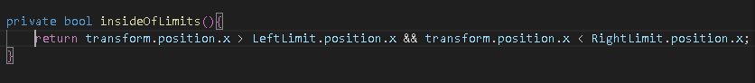
Hình 3.6- Hàm insideOfLimits xử lý việc kẻ địch đi tuần tra qua lại
- Nếu phát hiện player trong TriggerArea, địch sẽ dừng tuần tra và chuyển sang chế độ tấn công.
- Phát Hiện Và Tấn Công
- Sử dụng Physics2D.OverlapCircle để phát hiện player trong phạm vi detectionRange.
- Nếu player còn sống và đã hết cooldown đòn đánh, địch sẽ gọi animation tấn công.
- Trong animation, DealDamage() được gọi đúng khung hình thông qua Animation Event để đảm bảo sát thương chính xác.
- Có hệ thống cooldown (attackCooldown) để tránh spam đòn.
- Gây Sát Thương Và Nhận Sát Thương:
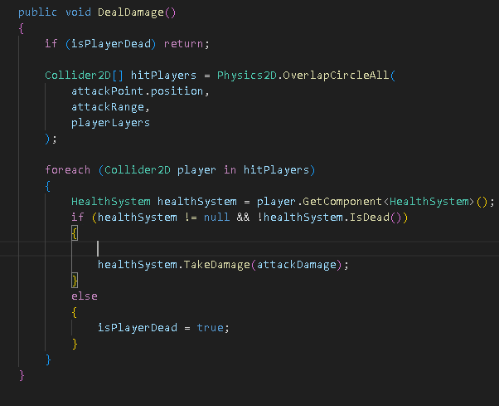
Hình 3.7- Hàm DealDamage xử lý gây sát thương lên người chơi
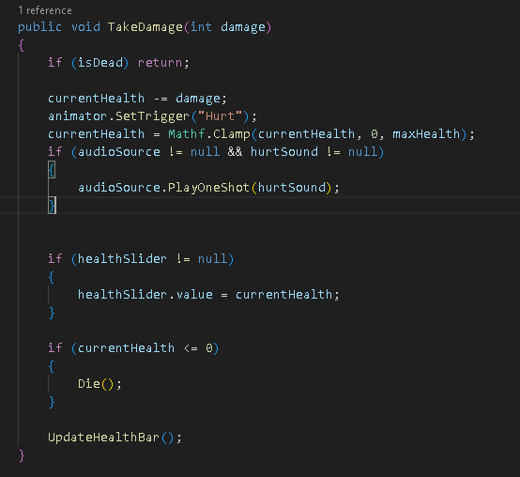
Hình 3.8- Hàm TakeDamage xử lý nhận sát thương từ người chơi
- Khi nhận damage, enemy sẽ chạy animation bị thương (Hurt) và giảm máu.
- Nếu máu ≤ 0, enemy sẽ chuyển sang animation chết, vô hiệu hóa AI và các collider vật lý.
- Tính Năng Rơi Vật Phẩm
- Tỷ lệ rơi vật phẩm (bình máu) khi enemy chết được xử lý bằng thuật toán xác suất đơn giản sử dụng phân phối đều:
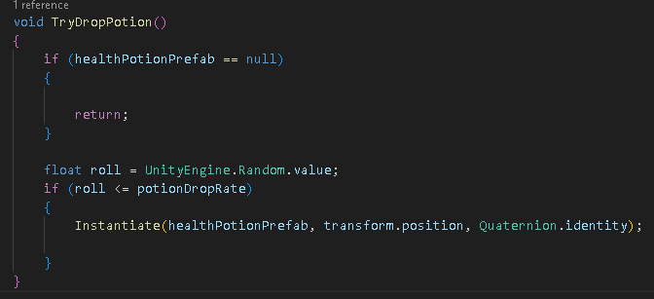
Hình 3.9- Hàm TryDropPotion xử lý xác suất rơi bình máu
- UnityEngine.Random.value là gì?
+ Trả về một số thực ngẫu nhiên thuộc [0.0, 1.0) — tức là số nằm trong khoảng từ 0 đến nhỏ hơn 1.
+ Mỗi số trong khoảng đó có xác suất xuất hiện như nhau, vì đây là phân phối đều.
- Biến potionDropRate là gì?
+ Là một giá trị từ 0 đến 1, đại diện cho xác suất rơi.
+ Ví dụ: potionDropRate = 0.2 nghĩa là có 20% khả năng rơi bình máu.
- Cách hoạt động của thuật toán
+ Mỗi khi gọi TryDropPotion(), hàm sinh ra một số ngẫu nhiên roll ∈ [0, 1).
+ So sánh roll <= potionDropRate.
+ Nếu đúng, thực hiện rơi bình máu.
+ Nếu sai, không làm gì cả.
- Tại sao gọi là phân phối đều?
+ Vì mỗi giá trị trong [0, 1) có cùng xác suất xảy ra.
+ Điều này đảm bảo rằng:
+ Nếu chạy hàm 1000 lần với potionDropRate = 0.2, sẽ có xấp xỉ 200 lần bình máu được rơi, tức là đúng theo 20% xác suất.
- Ưu điểm:
+ Đơn giản, dễ hiểu, phù hợp với game có drop rate cơ bản.
+ Không thiên vị bất kỳ khoảng nào trong [0, 1).

Giai đoạn 5: Xử lý thanh máu và nhận sát thương
- Hiển thị thanh máu (UI Health Bar):
+ Sử dụng thanh Slider để hiển thị máu.
Hình 3.10- Hình ảnh thanh máu
- Nhận sát thương:
+ Khi nhân vật bị va chạm với đòn tấn công của kẻ địch, gọi hàm TakeDamage.
+ Trừ máu hiện tại và kiểm tra nếu máu bé hơn hoặc bằng 0 thì chuyển sang trạng thái chết.
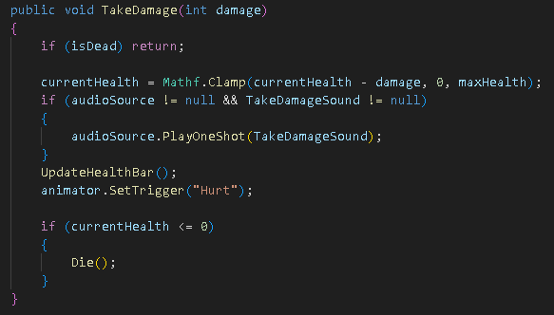
Hình 3.11- Hàm TakeDamage xử lý nhận sát thương từ kẻ địch
- Khi máu về 0:
+ Phát Animation IsDead.
+ Vô hiệu hóa di chuyển, tấn công hoặc điều khiển nhân vật.
+ Kích hoạt cơ chế đánh rơi tiền khi chết.
+ Chuyển sang logic hồi sinh.
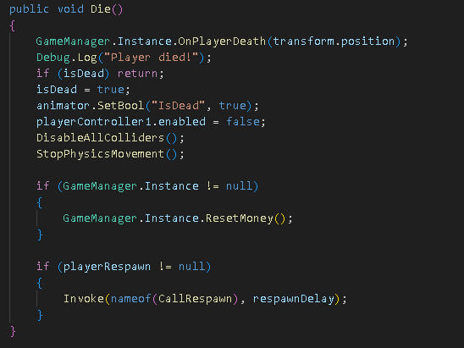
Hình 3.12- Hàm Die ngắt toàn bộ chuyển động của người chơi

Giai đoạn 6: Tấn công & combo
- Script chính: PlayerAttack.cs
- Combo 3 bước: Attack → Attack1 → Attack, reset sau 1s.
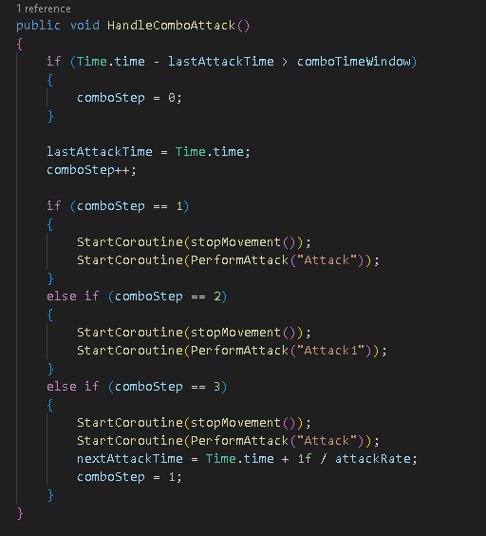
Hình 3.13- Hàm HandleComboAttack xử lý nhịp độ tấn công của nhân vật lên kẻ địch
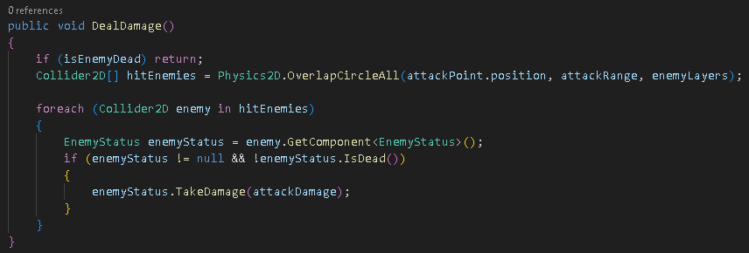
Hình 3.14- Hàm DealDamage xử lý việc gây sát thương lên kẻ địch
- Chặn combo khi đang dùng bình máu (HealthPotionSystem.IsUsingPotion()).
- Xác định vùng tấn công: OverlapCircleAll với enemyLayers.
- Sound tấn công: dùng Audio source âm thanh chém khi nhấn chuột.

Giai đoạn 7: Hồi máu & bình máu
- Script: HealthPotionSystem.cs
- Tối đa 8 bình, mặc định 3 bình (startingPotion).
- Hiển thị icon và số lượng còn lại.
- Điều kiện sử dụng: còn bình, đang ở dưới đất, không đang tấn công.
- Khi nhặt item "HealthPotion", thêm bình qua AddPotion().
- Sound hiệu ứng: Dùng audio source âm hồi máu khi dùng bình và âm loot khi nhặt.

Giai đoạn 8: Checkpoint
- Script: Checkpoint.cs
- Người chơi tương tác bằng E để:
+ Hồi máu.
+ Reset trạng thái nhân vật.
+ Ghi lại vị trí hồi sinh của nhân vật.
+ Reset lại scene để hồi sinh quái.
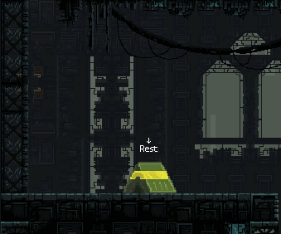
Hình 3.15- Hình ảnh CheckPoint

Giai đoạn 9: Quản lý tiền và hồi sinh
- Script: GameManager.cs
- Khi chết, tiền rơi ra vị trí ngay chỗ nhân vật nằm xuống.
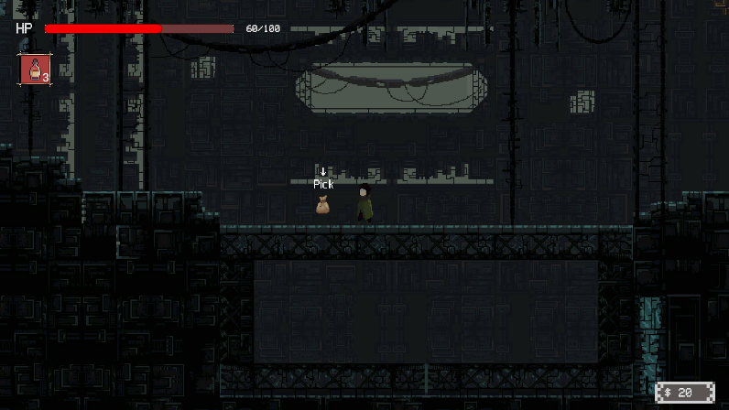
Hình 3.16- Hình ảnh số tiền bị rơi ra khi nhân vật chết
- Hồi sinh → nếu nhặt lại được số tiền đánh rơi khi chết → hoàn lại số tiền đã mất.
- Nếu khi hồi sinh lại → tiếp tục chết mà chưa nhặt lại số tiền đánh rơi → mất toàn bộ số tiền.

Giai đoạn 10: Giao diện màn hình tiêu đề và giao diện dừng game
Tạo một giao diện màn hình tiêu đề với các phím chức năng sau:
- Bắt đầu game mới (New game).
- Tiếp tục từ một save (Load game).
- Cài đặt (Setting).
- Thoát game (Exit game).
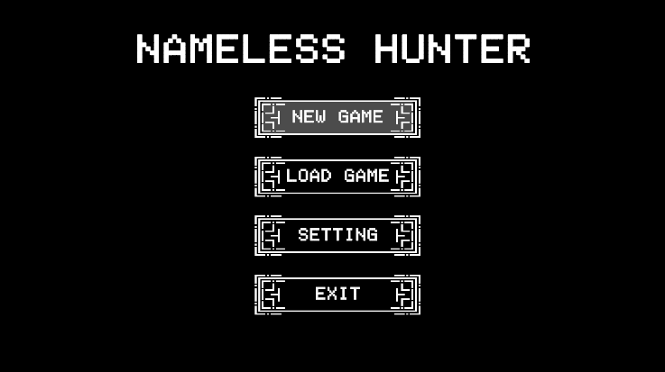
Hình 3.17- Hình ảnh giao diện màn hình tiêu đề
Tạo một giao diện màn hình dừng game với các phím chức năng sau:
- Nút lưu tiến độ game(Save game).
- Nút quay trở lại màn hình tiêu đề(Return to title).
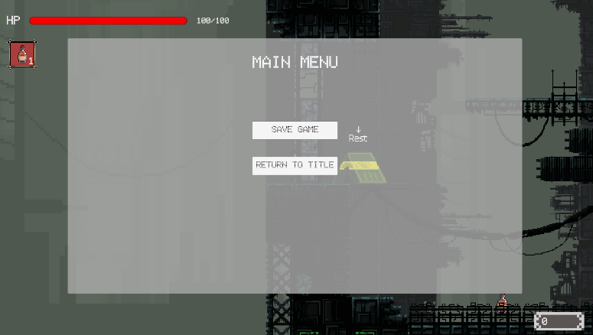
Hình 3.18- Hình ảnh giao diện màn hình dừng game

Giai đoạn 11: Lưu game và tải lại tiến độ game sử dụng cơ sở dữ liệu SQLite
- Xây dựng hệ thống lưu và tải lại trạng thái game bằng cơ sở dữ liệu SQLite, đảm bảo khả năng:
+ Tạo game mới với GameID riêng biệt.
+ Lưu trạng thái nhân vật, vị trí, máu, tiền, bình máu, checkpoint gần nhất.
+ Tải lại chính xác toàn bộ thông tin game từ SQLite khi load.
+ Phục hồi đúng vị trí checkpoint sau khi chết và load game.
a. Cài đặt công cụ
- Cài extension SQLite cho Visual Studio Code để kiểm tra file dữ liệu.
- Tạo file cơ sở dữ liệu .sqlite và kết nối từ Unity thông qua SQLiteConnection.
- Cài đặt DB Browser For SQLite để xem dữ liệu bên ngoài Unity, kiểm tra xem việc lưu dữ liệu có hoạt động đúng hay chưa.
b. Tạo bảng dữ liệu
- Tạo các bảng chính:
- saves_info: Lưu tên người chơi, thời gian tạo, GameID.
- player_data: Lưu vị trí nhân vật, máu hiện tại,số lượng bình máu.
- money_data: Lưu lượng tiền đang có.
c. Script Save/Load
- Tạo file SaveManager.cs để xử lý việc lưu và tải dữ liệu.
d. Tích hợp với Checkpoint
- Khi nhân vật chạm vào checkpoint, ghi lại vị trí checkpoint hiện tại.
- Khi nhân vật chết sẽ được hồi sinh ở checkpoint gần nhất.
- Giai đoạn 12: Âm thanh và nhạc nền.
- Sử dụng AudioSource Component để phát âm thanh.
- Âm thanh hành động:
+ Tấn công, dính damage, nhảy, dash, nhặt item đều có âm thanh riêng với định dạng WAV để âm thanh có chất lượng tốt nhất.
+ Dùng AudioSource.PlayOneShot() để phát âm thanh không chồng lặp.
- Nhạc nền:
+ Tệp MP3 được gán loop = true, đảm bảo cho nhạc nền luôn được phát.

KẾT QUẢ THỰC HIỆN

Màn hình tiêu đề

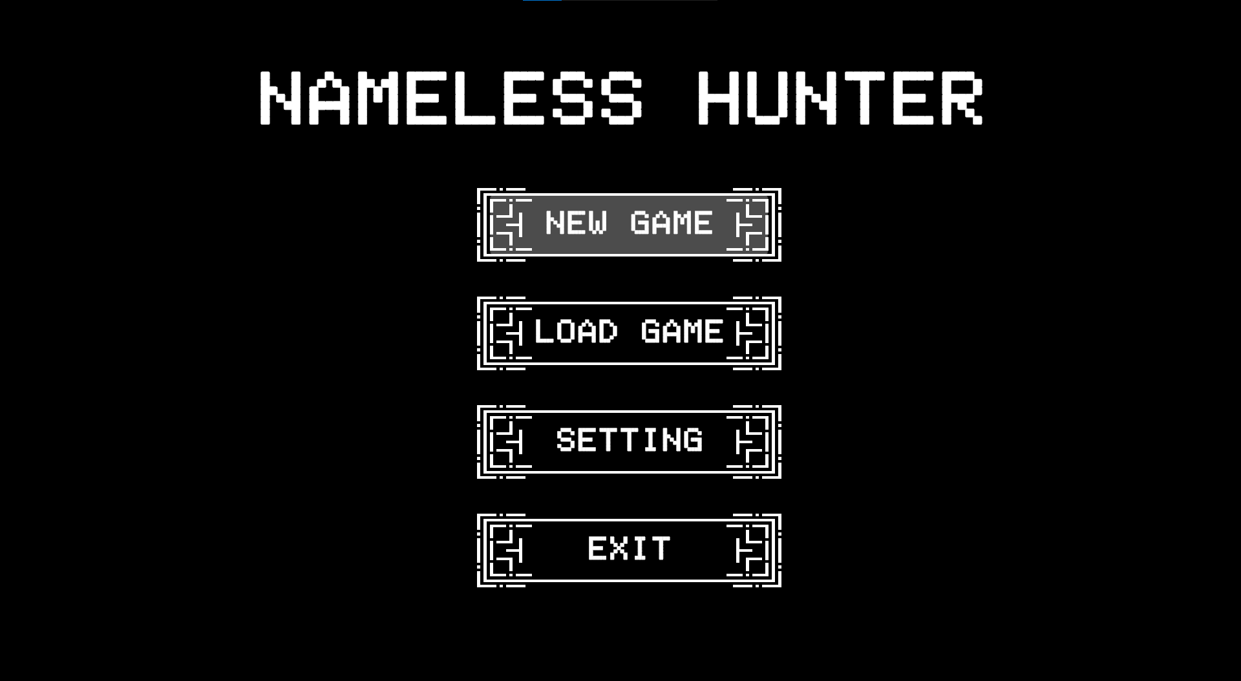
Hình 3.19- Giao diện màn hình tiêu đề
Giao diện | Giao diện “màn hình tiêu đề”
Mô tả | Hiển thị các tùy chọn chính của game cho người chơi: New Game, Load Game, Setting, Exit.
Cách truy cập | Tự động hiển thị khi khởi động game hoặc khi chọn "Return to Title" từ các giao diện khác.
Bảng 3.1- Nội dung giao diện màn hình tiêu đề
Nội dung giao diện
Mục | Kiểu | Mô tả
New Game | Button-TextMeshPro | Tạo file lưu mới và bắt đầu chơi từ đầu.
Load Game | Button-TextMeshPro | Mở danh sách file đã lưu để tiếp tục chơi.
Setting | Button-TextMeshPro | Truy cập và thay đổi các thiết lập như âm thanh, hình ảnh,...
Exit | Button-TextMeshPro | Thoát khỏi trò chơi và đóng ứng dụng

Nút New Game
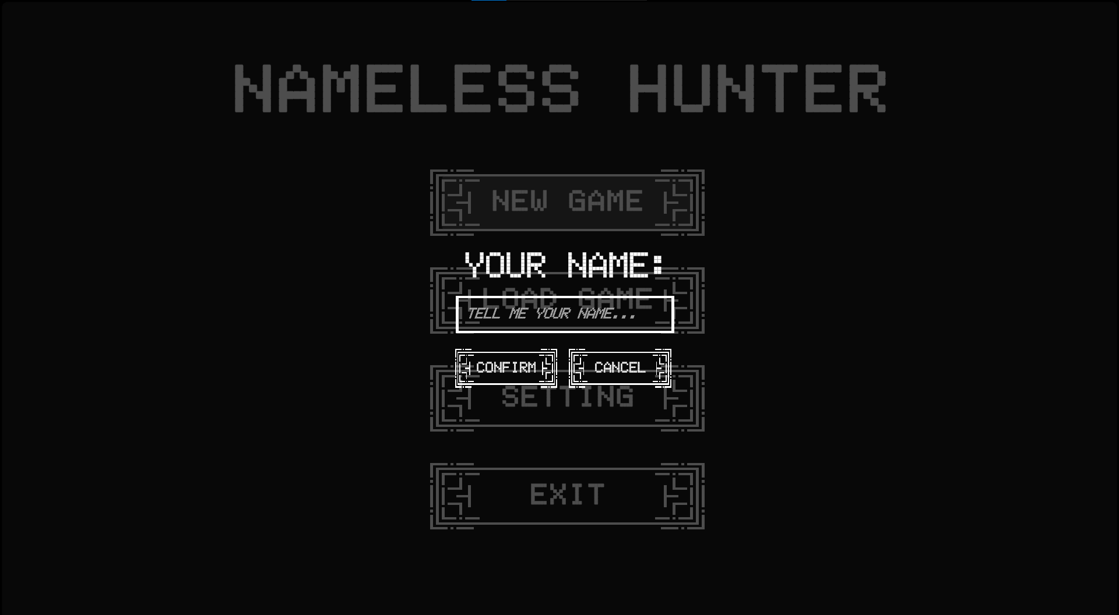
Hình 3.2 Giao diện màn hình khi nhấn vào nút New Game
Giao diện | Giao diện nhập tên người chơi khi nhấn vào nút New Game
Mô tả | Nhập vào tên của người chơi
Cách truy cập | Ở giao diện màn hình tiêu đề, nhấn chọn nút New Game

Nội dung giao diện
Mục | Kiểu | Mô tả
Ô nhập tên người chơi(New Game) | InputField-TextMeshPro | Nhập vào tên của người chơi, không được để tên trống.
Nút confirm(New Game) | Button-TextMeshPro | Xác nhận tên của người chơi, khởi tạo GameID và khởi tạo màn chơi mới.
Nút cancel(New Game) | Button-TextMeshPro | Hủy bỏ quá trình nhập tên, lùi về màn hình tiêu đề.

Nút Load Game
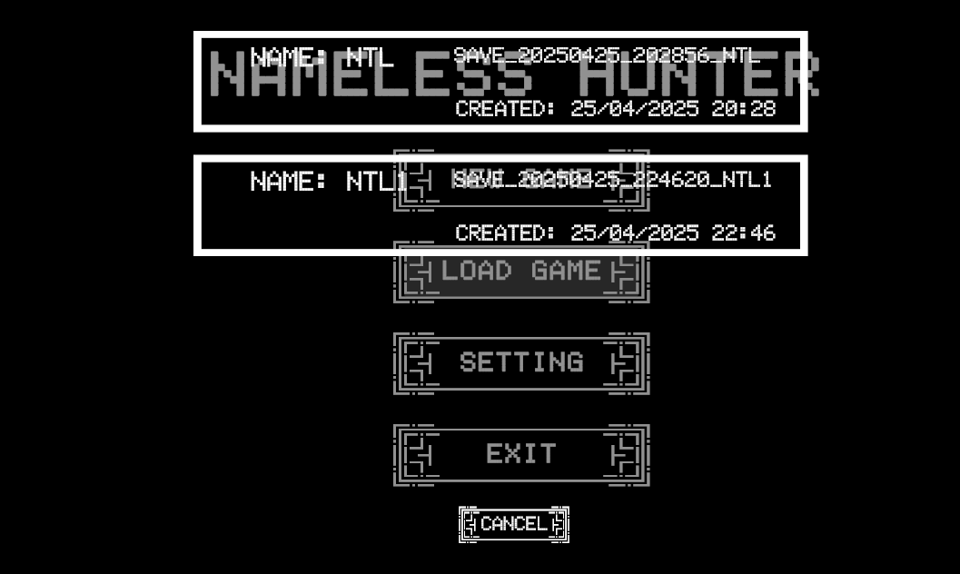
Hình 3.20- Giao diện màn hình khi nhấn vào nút LoadGame
Giao diện | Giao diện Save Slot List hiển thị những file tiến trình chơi của người chơi với các thông tin như là tên người chơi, ngày, giờ tạo, GameID.
Mô tả | Tải lại tiến trình chơi đã được lưu trước đó.
Cách truy cập | Ở giao diện màn hình tiêu đề, nhấn chọn nút Load Game

Nội dung giao diện
Mục | Kiểu | Mô tả
Danh sách Save slot(Load Game) | Scroll View | Hiển thị tất cả các file save có sẵn.
Save file(Load Game) | Image-TextMeshPro | Hiển thị tên mà người chơi đã đặt, ngày, giờ tạo, GameID.
Nút cancel(Load Game) | Button-TextMeshPro | Hủy bỏ quá trình Load Game, lùi về màn hình tiêu đề.

Bảng 3.2- Mô tả chức năng các nút trên màn hình tiêu đề
Tên hành động | Mô tả | Thành công | Thất bại
New Game | MenuItem mở giao diện nhập tên người chơi, sau khi nhập xong mới khởi tạo game mới | Hiển thị ô nhập tên, yêu cầu nhập không để trống | Báo lỗi nếu tên để trống
Confirm (New Game) | Xác nhận tên và bắt đầu game mới | Lưu tên, tạo GameID mới, chuyển vào gameplay | Báo lỗi nếu lưu thất bại
Cancel (New Game) | Hủy bỏ quá trình tạo game mới | Quay lại menu chính
Load Game | MenuItem chuyển sang giao diện chọn save | Hiển thị danh sách save và load game thành công | Báo lỗi nếu không tìm thấy save
Setting | MenuItem chuyển sang giao diện cài đặt | Hiển thị giao diện Setting
Exit | MenuItem thoát khỏi game | Đóng ứng dụng thành công

Giao diện trong game

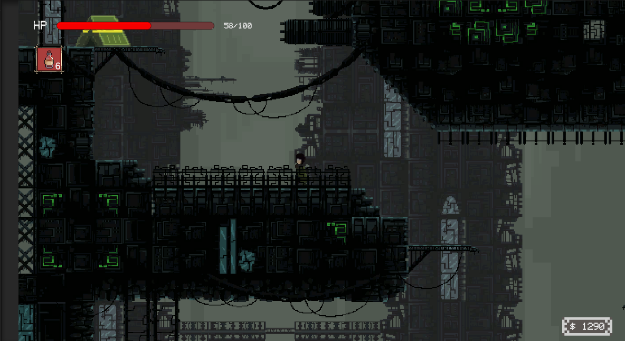
Hình 3.21- Giao diện trong game
Bảng 3.3- Mô tả giao diện trong game
Giao diện | Giao diện trong game
Mô tả | Hiển thị thanh máu (HP), số lượng bình máu (Potion), số tiền hiện có.
Cách truy cập | Hiển thị sau khi bắt đầu game mới(New Game) hoặc tải game đã lưu (Load Game).
Kế thừa | Giao diện được thiết kế riêng, không kế thừa trực tiếp từ giao diện menu chính. Các thành phần UI được đặt trong Canvas riêng biệt ở scene gameplay.
Bảng 3.4- Nội dung giao diện trong game
Nội dung giao diện
Mục | Kiểu | Mô tả
Thanh máu (HP Bar) | Slider UI | Hiển thị lượng máu hiện tại và tối đa của nhân vật.
Biểu tượng bình máu (Potion Icon) | Image UI, TextMeshPro | Hiển thị hình ảnh và số lượng bình máu còn lại để sử dụng.
Tiền (Money Display) | TextMeshPro | Hiển thị số lượng tiền nhân vật thu thập được.
Pause Menu | Panel UI, Button-TextMeshPro | Giao diện xuất hiện khi người chơi nhấn Pause, cho phép Save Game, Load Game hoặc Exit.
3.1.2.1. Pause Menu
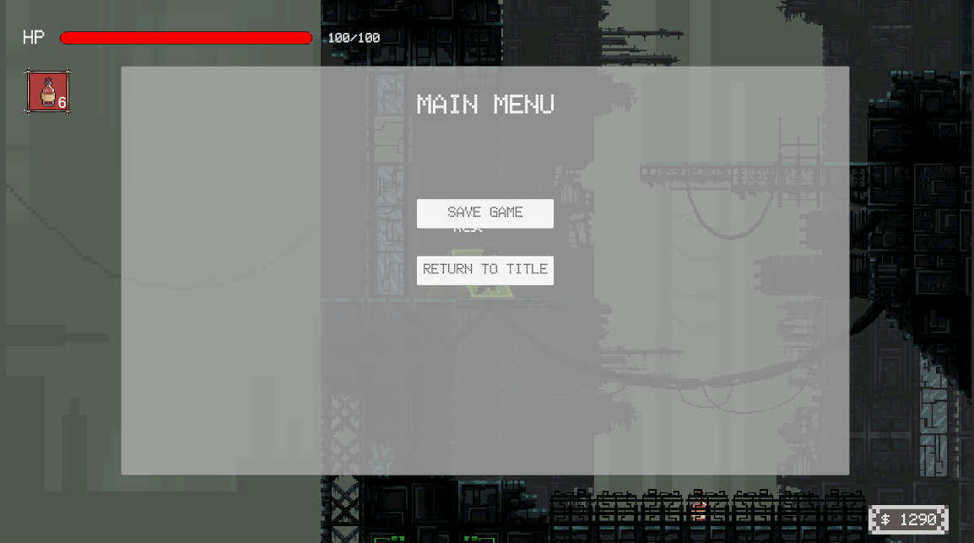
Hình 3.22- Giao diện Pause Menu
Bảng 3.5- Mô tả giao diện Pause Menu
Giao diện | Giao diện pause
Mô tả | Hiển thị giao diện tạm dừng game, cho phép người chơi lưu tiến trình hoặc quay về màn hình tiêu đề.
Cách truy cập | Trong lúc chơi, nhấn phím ESC để mở giao diện Pause Menu.
Bảng 3.6- Nội dung giao diện Pause Menu
Tên hành động | Mô tả | Thành công | Thất bại
Save Game | Nhấn nút “Save Game” trong Pause Menu để lưu tiến trình chơi hiện tại | Tiến trình được lưu thành công vào file save
Return to Title | Nhấn nút “Return to Title” trong Pause Menu để quay về màn hình tiêu đề | Trở về giao diện màn hình tiêu đề

3.1.2.2. Kiểm soát thanh máu và cơ chế hồi máu
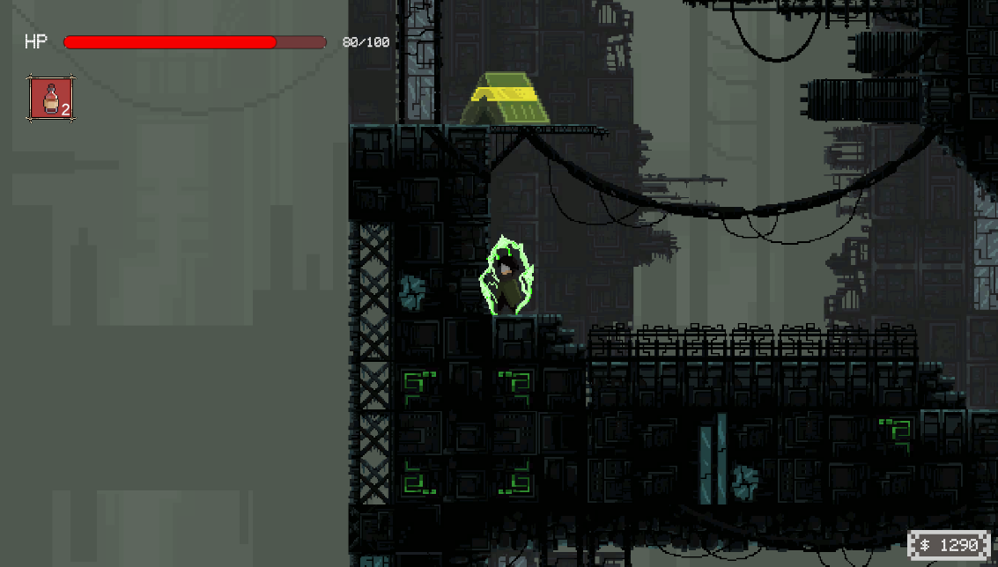
Hình 3.23-Hình ảnh nhân vật dùng heal potion để hồi máu
Bảng 3.7-Nội dung cơ chế hồi máu
Tên hành động | Mô tả | Thành công | Thất bại
Mất máu | Bị quái đánh mất HP | Thanh máu giảm đúng | Thanh máu không thay đổi
Dùng bình máu | Nhấn nút sử dụng bình | Hồi máu và giảm số lượng bình | Không hồi máu hoặc không giảm bình
3.1.2.3. Cơ chế CheckPoint
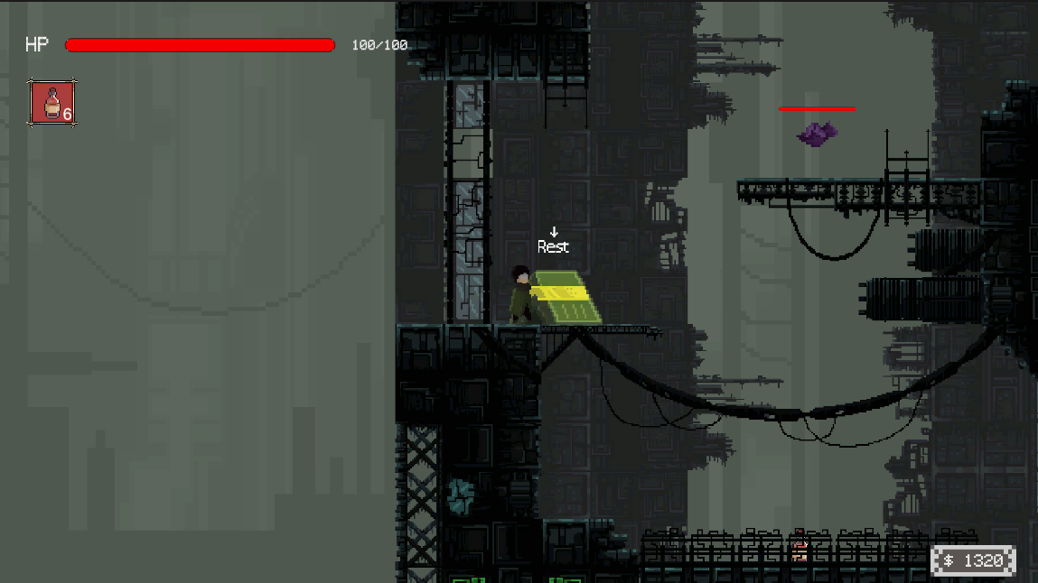
Hình 3.24- Hình ảnh nhân vật tới được checkpoint
Bảng 3.8- Nội dung cơ chế checkpoint
Tên hành động | Mô tả | Thành công | Thất bại
Chạm vào checkpoint | Người chơi tiếp cận và tương tác với checkpoint | Lưu vị trí checkpoint mới, hồi đầy máu cho nhân vật, reload lại toàn bộ kẻ địch | Không lưu tiến trình hiện tại, không hồi máu nếu xảy ra lỗi
Hồi sinh sau khi chết | Nhân vật chết và hệ thống xác định checkpoint gần nhất | Nhân vật hồi sinh tại vị trí checkpoint đã lưu | Hồi sinh sai vị trí hoặc lỗi không hồi sinh nếu checkpoint không được lưu đúng
3.1.2.3. Kẻ địch
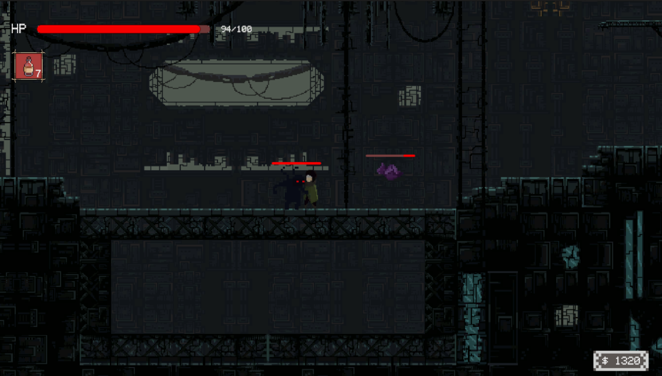
Hình 3.25- Hình ảnh kẻ địch
Bảng 3.9- Nội dung hành vi của kẻ địch
Tên hành động | Mô tả | Thành công | Thất bại
Phát hiện người chơi | Kẻ địch phát hiện nhân vật trong phạm vi tấn công | Kẻ địch di chuyển về phía người chơi và bắt đầu tấn công | Kẻ địch không phản ứng hoặc đứng yên
Tấn công người chơi | Kẻ địch thực hiện đòn đánh vào nhân vật chính | Nhân vật bị trừ máu đúng theo lượng sát thương | Đòn tấn công không gây sát thương
Bị tấn công | Người chơi đánh trúng kẻ địch | Kẻ địch mất máu đúng theo lượng sát thương nhận phải | Kẻ địch không nhận sát thương hoặc không phản ứng
Bị tiêu diệt | HP của kẻ địch giảm về 0 | Kẻ địch biến mất khỏi màn chơi và có thể rơi vật phẩm/tiền | Kẻ địch không biến mất hoặc lỗi rơi vật phẩm
3.1.2.2. Bẫy và platform di chuyển
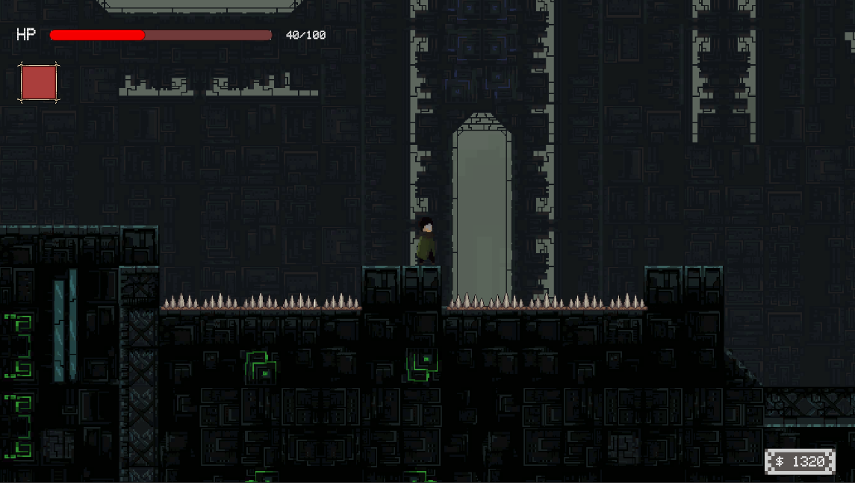
Hình 3.26- Hình ảnh bẫy gai
Bảng 3.10- Nội dung cơ chế bẫy gai
Tên hành động | Mô tả | Thành công | Thất bại
Va chạm với bẫy gai | Nhân vật chạm vào bẫy gai khi di chuyển hoặc nhảy | Nhân vật mất máu theo đúng lượng sát thương quy định | Không mất máu hoặc mất sai lượng máu

KẾT LUẬN

Qua quá trình phát triển game "Nameless Hunter", những điểm chính đã đạt được như sau:
- Ưu điểm:

Xây dựng được các chức năng cơ bản cho game như chiến đấu, di chuyển, hồi sinh và quản lý nhân vật.

Hệ thống checkpoint (Bonfire) giúp lưu tiến độ và phục hồi sức khỏe, đồng thời ghi nhớ vị trí khi nhân vật chết.

Dữ liệu game được lưu trữ và khôi phục chính xác qua cơ sở dữ liệu SQLite.
- Điểm hạn chế:

Giao diện chưa hoàn thiện, cần nâng cấp để đẹp và dễ sử dụng hơn.

Cơ chế game chưa hoàn thiện, cần cập nhật nhiều để hoàn thiện hơn.

AI của kẻ địch chưa hoàn thiện, cần tối ưu hơn.

Cần thêm các tính năng báo cáo và thống kê tiến độ chơi.
- Hướng phát triển:

Hoàn thiện giao diện và cải thiện AI của kẻ địch.

Thêm các tính năng mới như nhiệm vụ và mở rộng màn chơi.

Cải thiện cơ sở dữ liệu để hỗ trợ tốt hơn các tính năng mở rộng.

TÀI LIỆU THAM KHẢO
Tài liệu Tiếng Việt
- Lê Minh Tuấn, Lập trình game platformer với Unity, NXB Khoa học, 2020.
- Nguyễn Văn Bình, Xây dựng game platformer cơ bản với Unity, NXB Bách Khoa, 2019.
- Phan Thị Lan Anh, Game Platformer 2D trong Unity: Lý thuyết và Thực hành, NXB Thống Kê, 2018.
Tài liệu Tiếng Anh
- "Learning Unity 2D Game Development by Example" Alejandro Rodas de Paz, David W. Lee, Packt Publishing, 2017
- "Unity 2D Game Development" John P. Doran, Apress, 2015.
- "Unity Game Development Cookbook" Paris Buttfield-Addison, Jon Manning, Tim Nugent, O'Reilly Media, 2015.
- "2D Game Development with Unity" Matthew Johnson, CRC Press, 2019.
Tài liệu Internet
- https://learn.unity.com/tutorial/start-learning-unity
- https://www.youtube.com/results?search_query=brackeys
- https://www.youtube.com/@ShapedByRainStudios
- https://www.youtube.com/@RootGames
- https://www.youtube.com/@SidMakesGames
- https://www.youtube.com/@Blackthornprod
- https://www.youtube.com/@bendux
- https://www.youtube.com/@SaiGame

